TỔNG LIÊN ĐOÀN LAO ĐỘNG VIỆT NAM
TRƯỜNG ĐẠI HỌC TÔN ĐỨC THẮNG
KHOA CÔNG NGHỆ THÔNG TIN


ĐỒ ÁN CUỐI KÌ MÔN
PHÁT TRIỂN HỆ THỐNG THÔNG TIN DOANH NGHIỆP

HỆ THỐNG QUẢN LÝ TRUNG TÂM DẠY HỌC THỂ DỤC THỂ THAO
ELOTIAN SPORT CLUB

Giảng viên hướng dẫn: THS DƯƠNG HỮU PHÚC
THS NGUYỄN ĐINH NHẬT MINH
Sinh viên thực hiện: Lê Hải Tiến– 52101002
Nguyễn An – 52100950
Nguyễn Quang Lợi– 52100909
Lớp: 21050301, 21050401
Khoá: 25
THÀNH PHỐ HỒ CHÍ MINH, NĂM 2025
TỔNG LIÊN ĐOÀN LAO ĐỘNG VIỆT NAM
TRƯỜNG ĐẠI HỌC TÔN ĐỨC THẮNG
KHOA CÔNG NGHỆ THÔNG TIN

ĐỒ ÁN CUỐI KÌ MÔN
PHÁT TRIỂN HỆ THỐNG THÔNG TIN DOANH NGHIỆP

HỆ THỐNG QUẢN LÝ TRUNG TÂM DẠY HỌC THỂ DỤC THỂ THAO
ELOTIAN SPORT CLUB

Người hướng dẫn: THS DƯƠNG HỮU PHÚC
THS NGUYỄN ĐINH NHẬT MÍNH
Người thực hiện: Lê Hải Tiến – 52101002
Nguyễn An – 52100950
Nguyễn Quang Lợi – 52100909
Lớp: 21050301, 21050401
Khoá: 25
THÀNH PHỐ HỒ CHÍ MINH, NĂM 2025

LỜI CẢM ƠN
Lời nói đầu tiên, chúng em xin được gửi lời cảm ơn chân thành đến toàn bộ giảng viên Trường Đại học Tôn Đức Thắng nói chung cũng như toàn bộ giảng viên Khoa Công nghệ thông tin nói riêng vì đã tạo điều kiện cho chúng em được học bộ môn Phát triển hệ thống thông tin doanh nghiệp.
Trong quá trình thực hiện bài báo cáo này, chúng em xin bày tỏ lòng biết ơn sâu sắc đến Thầy Dương Hữu Phúc và Thầy Nguyễn Đinh Nhật Minh – giảng viên khoa Công Nghệ Thông Tin thuộc Trường Đại Học Tôn Đức Thắng. Với kiến thức chuyên môn vững vàng, sự tận tâm và nhiệt huyết trong công tác giảng dạy, các Thầy không chỉ truyền đạt cho chúng em những kiến thức quý báu mà còn khơi dậy niềm đam mê nghiên cứu và tinh thần sáng tạo trong học tập. Những định hướng kịp thời của hai Thầy đã giúp chúng em hoàn thiện bài báo cáo này về cả nội dung và phương pháp trình bày. Lượng kiến thức này chúng em sẽ làm hành trang để áp dụng vào công việc sau này.
Không thể nói gì hơn nữa, một lần nữa, bằng cả tấm lòng, chúng em xin chân thành gửi lời cảm ơn sâu sắc đến các Thầy – những người đã dìu dắt chúng em trong suốt chặng đường vừa qua!
ĐỒ ÁN ĐƯỢC HOÀN THÀNH
TẠI TRƯỜNG ĐẠI HỌC TÔN ĐỨC THẮNG
Chúng em xin cam đoan đây là sản phẩm đồ án của riêng nhóm và được sự hướng dẫn của ThS Dương Hữu Phúc và Thầy Nguyễn Đinh Nhật Minh. Các nội dung nghiên cứu, kết quả trong đề tài này là trung thực và chưa công bố dưới bất kỳ hình thức nào trước đây. Những số liệu trong các bảng biểu phục vụ cho việc phân tích, nhận xét, đánh giá được chính tác giả thu thập từ các nguồn khác nhau có ghi rõ trong phần tài liệu tham khảo.
Ngoài ra, trong đồ án còn sử dụng một số nhận xét, đánh giá cũng như số liệu của các tác giả khác, cơ quan tổ chức khác đều có trích dẫn và chú thích nguồn gốc.
Nếu phát hiện có bất kỳ sự gian lận nào nhóm xin hoàn toàn chịu trách nhiệm về nội dung đồ án của mình. Trường Đại học Tôn Đức Thắng không liên quan đến những vi phạm tác quyền, bản quyền do nhóm gây ra trong quá trình thực hiện (nếu có).

TP. Hồ Chí Minh, ngày 19 tháng 4 năm 2025
Tác giả
(Ký tên và ghi rõ họ tên)

Lê Hải Tiến

Nguyễn An

Nguyễn Quang Lợi

TÓM TẮT
Trong bối cảnh hiện nay, thị trường đang tăng trưởng quá nhanh và công cụ thủ công đang dần không theo kịp, quy mô các phòng thể dục thể thao đang ngày càng được mở rộng. Để có thể vận hành một cách trơn tru khi lượng khách tăng và có thể cung cấp cho hội viên các trải nghiệm số hóa, tự phục vụ đồng thời có thể phân tích các dữ liệu và cá nhân hóa dịch vụ cho hội viên mà vẫn tối ưu chi phí và hiệu suất thì các phòng thể dục thể thao ngày nay có xu hướng xây dựng các hệ thống quản lý phòng tập thay vì phải làm thủ công như hồi trước. Các phương pháp quản lý thủ công bằng giấy tờ truyền thống ngày càng bộc lộ nhiều hạn chế, dễ xảy ra sai sót và mất mát thông tin khi dữ liệu cần xử lý quá lớn. Do đó, bài báo cáo này sẽ phân tích và xây dựng một hệ thống quản lý phòng tập thể dục thể thao nhằm tối ưu chi phí và mang lại trải nghiệm tốt hơn cho hội viên.
Bài báo cáo được chia thành 5 chương, mỗi chương tập trung vào một khía cạnh quan trọng của nghiên cứu:
Chương 1. Tổng quan đề tài: Chương này sẽ bao gồm giới thiệu đề tài, mục tiêu đề tài, phạm vi đề tài, ý nghĩa thực tiễn.
Chương 2. Phân tích thiết kế hệ thống: Chương này bao gồm khảo sát yêu cầu chức năng, đặc tả về yêu cầu cũng như đặc tả use-case và trình bày các mô hình, sơ đồ của hệ thống website.
Chương 3. Hiện thực hệ thống: Chương này giới thiệu và lý do lựa chọn framework sử dụng trong đề tài và mô tả kiến trúc tổng thể của hệ thống, tương ứng với từng yêu cầu nghiệp vụ cụ thể.
Chương 4. Demo: Chương này trình bày các kịch bản thực hiện yêu cầu nghiệp vụ, bao gồm luồng sự kiện và giao diện người dùng tương ứng.
Chương 5. Kết luận: Chương này đưa ra kết luận về sản phẩm, đánh giá những điều đạt được, đồng thời chỉ ra các hạn chế và đề xuất hướng phát triển tương lai cho sản phẩm.
MỤC LỤC
LỜI CẢM ƠN i
TÓM TẮT iii
DANH MỤC CÁC CHỮ VIẾT TẮT 4
DANH CHỨC NĂNG CÁC BẢNG BIỂU, HÌNH ẢNH 5
CHƯƠNG 1. TỔNG QUAN ĐỀ TÀI 8
1.1 Giới thiệu đề tài 8
1.2 Mục tiêu đề tài 8
1.3 Phạm vi đề tài 9
1.4 Ý nghĩa thực tiễn 9
CHƯƠNG 2. PHÂN TÍCH VÀ THIẾT KẾ HỆ THỐNG 10
2.1 Khảo sát yêu cầu hệ thống 10
2.2 Đặc tả hệ thống 13
2.3 Đặc tả yêu cầu 16
2.3.1 Yêu cầu chức năng 16
2.3.2 Yêu cầu phi chức năng 17
2.4 Các tác nhân hệ thống 18
2.5 Các use-case hệ thống 19
2.6 Lược đồ Use-case 22
2.6.1 Use-case tổng quát 22
2.6.2 Đặc tả Use-case hệ thống 23
2.6.2.1 Use-case Đăng nhập 23
2.6.2.2 Use-case Đăng xuất 25
2.6.2.3 Use-case Quên/Đổi mật khẩu 27
2.6.2.4 Use-case Quản lý danh sách Coach 29
2.6.2.5 Use-case Quản lý danh sách Client 32
2.6.2.6 Use-case Quản lý danh sách Staff 35
2.6.2.7 Use-case Quản lý danh sách lớp học 38
2.6.2.8 Use-case Quản lý danh sách khu vực học 41
2.6.2.9 Use-case Quản lý danh sách gói đăng ký 44
2.6.2.10 Use-case Quản lý tài chính Client 47
2.6.2.11 Use-case Tính lương 50
2.6.2.12 Use-case Xem đánh giá chất lượng 52
2.6.2.13 Use-case Xem danh sách khu vực học 54
2.6.2.14 Use-case Báo cáo khu vực học 56
2.6.2.15 Use-case Chấm công 59
2.6.2.16 Use-case Xem dữ liệu chấm công 61
2.6.2.17 Use-case Xem bảng lương 63
2.6.2.18 Use-case Xem thông tin cá nhân 65
2.6.2.19 Use-case Xem danh sách lớp học 67
2.6.2.20 Use-case Xem danh sách Client 69
2.6.2.21 Use-case Thêm ghi chú cho Client 71
2.6.2.22 Use-case Đánh giá chất lượng 73
2.6.2.23 Use-case Xem ghi chú của Coach 75
2.6.2.24 Use-case Đăng ký lớp học 77
2.6.2.25 Use-case Xem danh sách gói đăng ký 79
2.6.2.26 Use-case Đăng ký gói phòng tập 81
2.7 Lược đồ Data Flow Diagram 83
2.7.1 Context Diagram 83
2.7.2 Level-0 Diagram 84
CHƯƠNG 3. HIỆN THỰC HỆ THỐNG 85
3.1 Công nghệ sử dụng 85
3.2 Kiến trúc tổng thể của hệ thống 86
3.2.1 Thiết kế hệ thống 86
3.2.2 Các thành phần chính của hệ thống bao gồm: 86
3.2.3 Tổng quan luồng hoạt động 87
3.2.4 Thiết kế quy trình CI/CD 88
CHƯƠNG 4. CƠ SỞ DỮ LIỆU 90
4.1 Lược đồ CSDL vật lý 90
4.1.1 Lược đồ CSDL vật lý gồm các thực thể bổ sung 98
4.2 Lược đồ ERD 101
4.2.1 Lược đồ quan hệ từ ERD 102
CHƯƠNG 5. DEMO 103
CHƯƠNG 6. KẾT LUẬN VÀ HƯỚNG PHÁT TRIỂN 104
6.1 Kết luận 104
6.2 Hướng phát triển 104
TÀI LIỆU THAM KHẢO 105

DANH MỤC CÁC CHỮ VIẾT TẮT
DFD Data Flow Diagram
ERD Entity-Relationship Diagram

DANH CHỨC NĂNG CÁC BẢNG BIỂU, HÌNH ẢNH
DANH CHỨC NĂNG BẢNG
Bảng 2.1 Bảng khảo sát yêu cầu hệ thống 10
Bảng 2.2 Các tác nhân trong hệ thống 18
Bảng 2.3 Các use-case trong hệ thống 19
Bảng 2.4 Đặc tả Use-case Đăng nhập 23
Bảng 2.5 Đặc tả Use-case Đăng xuất 25
Bảng 2.6 Đặc tả Use-case Quên/Đổi mật khẩu 27
Bảng 2.7 Đặc tả Use-case Quản lý danh sách Coach 29
Bảng 2.8 Đặc tả Use-case Quản lý danh sách Client 32
Bảng 2.9 Đặc tả Use-case Quản lý danh sách Staff 35
Bảng 2.10 Đặc tả Use-case Quản lý danh sách lớp học 38
Bảng 2.11 Đặc tả Use-case Quản lý danh sách khu vực học 41
Bảng 2.12 Đặc tả Use-case Quản lý danh sách gói đăng ký 44
Bảng 2.13 Đặc tả Use-case Quản lý tài chính Client 47
Bảng 2.14 Đặc tả Use-case Tính lương 50
Bảng 2.15 Đặc tả Use-case Xem đánh giá chất lượng 52
Bảng 2.16 Đặc tả Use-case Xem danh sách khu vực học 54
Bảng 2.17 Đặc tả Use-case Báo cáo khu vực học 56
Bảng 2.18 Đặc tả Use-case Chấm công 59
Bảng 2.19 Đặc tả Use-case Xem dữ liệu chấm công 61
Bảng 2.20 Đặc tả Use-case Xem bảng lương 63
Bảng 2.21 Đặc tả Use-case Xem thông tin cá nhân 65
Bảng 2.22 Đặc tả Use-case Xem danh sách lớp học 67
Bảng 2.23 Đặc tả Use-case Xem danh sách Client 69
Bảng 2.24 Đặc tả Use-case Thêm ghi chú cho Client 71
Bảng 2.25 Đặc tả Use-case Đánh giá chất lượng 73
Bảng 2.26 Đặc tả Use-case Xem ghi chú của Coach 75
Bảng 2.27 Đặc tả Use-case Đăng ký lớp học 77
Bảng 2.28 Đặc tả Use-case Xem danh sách gói đăng ký 79
Bảng 2.29 Đặc tả Use-case Đăng ký gói phòng tập 81
Bảng 4.1: user 93
Bảng 4.2: role 93
Bảng 4.3: permission 94
Bảng 4.4: user_roles 94
Bảng 4.5: coach 94
Bảng 4.6: branch 94
Bảng 4.7: branch_facility 95
Bảng 4.8: equipment 95
Bảng 4.9: class_schedule 96
Bảng 4.10: subscription_plan 96
Bảng 4.11: user_subscription 97
Bảng 4.12: payment 97
Bảng 4.13: class_schedule_participants 98
DANH CHỨC NĂNG HÌNH ẢNH
Hình 2.1 Sơ đồ Use-case tổng của hệ thống 23
Hình 2.2 Use-case Đăng nhập 24
Hình 2.3 Use-case Đăng xuất 26
Hình 2.4 Use-case Quên/Đổi mật khẩu 28
Hình 2.5 Use-case Quản lý danh sách Coach 30
Hình 2.6 Use-case Quản lý danh sách Client 33
Hình 2.7 Use-case Quản lý danh sách Staff 36
Hình 2.8 Use-case Quản lý danh sách lớp học 39
Hình 2.9 Use-case Quản lý danh sách khu vực học 42
Hình 2.10 Use-case Quản lý danh sách gói đăng ký 45
Hình 2.11 Use-case Quản lý tài chính Client 48
Hình 2.12 Use-case Tính lương 51
Hình 2.13 Use-case Xem đánh giá chất lượng 53
Hình 2.14 Use-case Xem danh sách khu vực học 55
Hình 2.15 Use-case Báo cáo khu vực học 57
Hình 2.16 Use-case Chấm công 60
Hình 2.17 Use-case Xem dữ liệu chấm công 62
Hình 2.18 Use-case Xem bảng lương 64
Hình 2.19 Use-case Xem thông tin cá nhân 66
Hình 2.20 Use-case Xem danh sách lớp học 68
Hình 2.21 Use-case Xem danh sách Client 70
Hình 2.22 Use-case Thêm ghi chú cho Client 72
Hình 2.23 Use-Case Đánh giá chất lượng 74
Hình 2.24 Use-Case Xem ghi chú của Coach 76
Hình 2.25 Use-Case Đăng ký lớp học 78
Hình 2.26 Use-Case Xem danh sách gói đăng ký 80
Hình 2.27 Use-Case Đăng ký gói phòng tập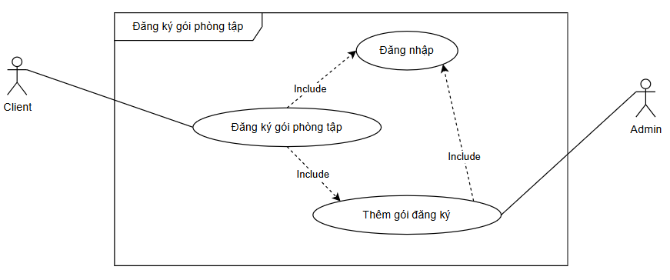 82
Hình 3.1 Sơ đồ tổng quan thiết kế hệ thống 89
Hình 3.2 Sơ đồ thiết kế quy trình tự động tích hợp và triển khai hệ thống 90

TỔNG QUAN ĐỀ TÀI

Giới thiệu đề tài
Trong bối cảnh hiện đại, công nghệ thông tin đã và đang len lỏi vào từng ngóc ngách của đời sống, từ việc giải trí, mua sắm đến chăm sóc sức khỏe. Việc ứng dụng công nghệ thông tin trong quản lý các phòng tập thể dục thể thao không chỉ giúp cải thiện hiệu quả vận hành mà còn nâng cao chất lượng trải nghiệm cho hội viên.
Hệ thống quản lý phòng tập thể dục thể thao sẽ đóng vai trò như một cầu nối giữa hội viên và chính phòng tập của mình. Hệ thống hỗ trợ các nhân hóa các trải nghiệm của hội viên, giúp hội viên theo dõi quá trình tập luyện cũng như theo dõi tình trạng của bản thân. Tạo điều kiện thuận lợi cho hội viên tìm hiểu và tập luyện nhiều bộ môn. Với tính năng lưu trữ các thông tin hội viên sẽ giúp các giáo viên có thể thuận lợi theo dõi và trao đổi riêng với từng người đồng thời có thể đưa ra các phác đồ cá nhân.
Chính vì vậy, nhóm em đã quyết định thực hiện đề tài “Hệ thống quản lý phòng tập thể dục thể thao” nhằm tạo ra một công cụ hiệu quả cho việc theo dõi, quản lý và nâng cao chất lượng trải nghiệm trong phòng tập cho mỗi cá nhân học viên.

Mục tiêu đề tài
Phát triển hệ thống quản lý phòng tập thể dục thể thao toàn diện với giao diện ưa nhìn, dễ sử dụng và hiệu quả cho giáo viên và học viên
Cung cấp các công cụ hỗ trợ giáo viên theo dõi các thông tin về học viên, thông tin về lớp học để có thể đưa ra kế hoạch làm việc hợp lý và thuận lợi
Tạo ra hệ thống lưu trữ các thông tin cá nhân về học viên, lớp học và các phòng thể dục thể thao cho phép việc vận hành được nắng suất cao
Phát triển các tính năng thông báo và cập nhật các thông tin cần thiết để tăng cường sự tương tác giữa giáo viên và học viên, từ đó tạo ra một môi trường hoạt động thể dục thể thao tích cực và hỗ trợ lẫn nhau.
Góp phần khuyến khích các học viên tích cực vận động thể dục thể thao

Phạm vi đề tài
Đề tài sẽ tập trung vào việc phát triển hệ thống quản lý cho phòng tập thể dục thể thao với các tính năng cơ bản như quản lý các giáo viên hội viên, tạo lập lịch biểu và tra cứu các thông tin chi tiết khi cần thiết

Ý nghĩa thực tiễn
Nâng cao hiệu quả trong việc quản lý và theo dõi các hoạt động của phòng thể dục thể thao.
Giúp giáo viên và hội viên tiết kiệm và tranh thủ thời gian khi có thể linh động dựa trên các thông tin thông qua hệ thống
Cung cấp cho giáo viên và học viên các công cụ tiện lợi để theo dõi quá trình học tập của bản thân nhằm đưa ra những quyết định tiếp theo một cách hợp lý
Thúc đẩy việc áp dụng công nghệ thông tin nhằm tự động hóa các quy trình nhằm nâng cao hiệu suất các phòng tập, nâng cao trải nghiệm người dùng

PHÂN TÍCH VÀ THIẾT KẾ HỆ THỐNG

Khảo sát yêu cầu hệ thống
Bảng 2.1 Bảng khảo sát yêu cầu hệ thống
STT | Câu hỏi | Trả lời
1 | Ai là đối tượng sử dụng hệ thống? | Admin, Coach, Client, Staff.
2 | Hệ thống cần hỗ trợ những chức năng chính gì? | Quản lý các lớp học, nhân viên, khách hàng, thiết bị cơ sở vật chất, quản lý việc thanh toán của Client
3 | Phương thức đăng nhập thế nào? | Đăng nhập bằng tài khoản do Admin cấp, hỗ trợ khôi phục và đổi mật khẩu phải thông qua token gửi tới email.
4 | Admin có quyền thực hiện những gì? | Tạo, sửa, xóa thông tin về lớp học, coach, client, staff, xem các báo cáo về phòng tập, dữ liệu chấm công và tính lương  Phân bố Coach vào lớp học tương ứng  Có 1 admin phân quyền cao nhất: quản lý các phòng tập và có quyền truy cập vào hệ thống của mỗi phòng tập dưới vai trò Admin của phòng đó
5 | Coach có thể thực hiện những chức năng gì? | Xem danh sách lớp học, Client của từng lớp và chi tiết từng Client thuộc lớp do mình phụ trách  Ghi chú các điều cần lưu ý  Thông báo đến các Client thuộc lớp mình phụ trách  Chấm công và theo dõi báo cáo lương
6 | Client có thể làm gì trên hệ thống? | Xem dữ liệu về lớp học, xem lịch học các lớp đã đăng ký, xem các ghi chú được chỉ định.  Đăng ký các lớp mong muốn
7 | Staff có thể làm gì trên hệ thống? | Có 2 loại staff là lễ tân và kỹ thuật viên  Lễ tân: Quản lý các thiết bị khu vực học, báo cáo nếu có hư hỏng cần sửa chữa  Kỹ thuật viên: sửa chữa khi có báo cáo hư hỏng
8 | Coach có xem được lịch dạy hay không? Ai sẽ quản lý? | Xem được lịch dạy của chính mình.  Xem được danh sách Client của lớp do mình phụ trách  Xem được thông tin chi tiết của tất cả Client đã đăng ký lớp do mình phụ trách  Admin sẽ quản lý việc Coach nào phụ trách lớp nào
9 | Client có xem được lịch học hay không? Ai sẽ quản lý? | Client sẽ xem được lịch học của chính bản thân mình  Client sẽ tự đăng lý vào các lớp mình mong muốn  Admin sẽ là người tạo ra các lớp cho Client đăng ký
10 | Quản lý thanh toán như thế nào? | Cho phép thanh toán trực tiếp và trực tuyến qua các nền tảng thanh toán online  Ghi nhận các dữ liệu về thanh toán của từng Client
11 | Yêu cầu về giao diện người dùng? | Thân thiện, đơn giản, ưa nhìn và dễ sử dụng cho mọi người từ các lứa tuổi khác nhau.

Đặc tả hệ thống
Hệ thống quản lý phòng tập thể dục thể thao được xây dựng nhằm hỗ trợ cho các hoạt động giảng dạy và quản lý cơ sở vật chất trong phạm vi phòng tập, giúp tối ưa hóa các quy trình quản lý lớp học, học viên, giáo viên và tối ưu việc vận hành phòng tập cũng như cá nhân hóa trải nghiệm của học viên. Thông qua hệ thống này, các bên các thể dễ dàng quản lý và theo dõi tình hình cá nhân, góp phần nâng cao hiệu quả dạy học và học tập.
Admin giữ vai trò quan trọng trong việc điều hành toàn bộ hệ thống. Một trong những chức năng quan trọng của hệ thống là quản lý thông tin lớp học và quản lý thông tin người dùng, trong đó các thông tin của lớp học sẽ do Admin tạo và tài khoản đăng nhập của Coach cũng như Client sẽ do Admin cung cấp nhằm giúp đảm bảo tính bảo mật và dễ dàng quản lý thông tin của từng Coach, Client. Mỗi tài khoản Coach, Client khi tạo ra sẽ bao gồm các thông tin như tên đăng nhập (username), họ tên, email, số điện thoại, giới tính, ngày sinh, số căn cước, địa chỉ, các thông tin về sức khỏe như chiều cao, cân nặng, các vấn đề sức khỏe cá nhân. Nếu là Coach sẽ có thêm thông tin về chuyên môn, thông tin về tiền lương và các chứng chỉ nếu có. Nếu là Staff thì sẽ có thêm thông tin về tiền lương. Admin có quyền thêm, xóa, sửa thông tin các tài khoản khi cần thiết đồng thời theo dõi toàn bộ hoạt động trên hệ thống. Nếu là Admin phân quyền cao nhất, Admin có thể theo dõi hoạt động của các chi nhánh dưới quyền Admin của chi nhánh đó. Khi người dùng quên mật khẩu hoặc muốn thay đổi mật khẩu, có thể tự thay đổi lại nhưng phải nhập token được gửi qua mail khi yêu cầu để được thực hiện hành động thay đổi mật khẩu.
Ngoài ra Admin còn quản lý lớp học với các chức năng như thêm, xóa, sửa các thông tin lớp học. Đối với quản lý lớp học, mỗi lớp học sẽ có các thông tin chi tiết bao gồm mã lớp học, mã chi nhánh, mã giáo viên phụ trách, mã cơ sở vật chất, thời gian bắt đầu và thời gian kết thúc, ca học, ghi chú để giao tiếp giữa Coach và Client. Hệ thống có hỗ trợ cho Admin tự động tạo lịch ở thời gian cố định hàng tuần với các thông tin cần thêm vào bao gồm thời gian bắt đầu và kết thúc của lớp học đó, chọn ngày 2-4-6 hay 3-5-7, ca học, chọn số lượng buổi trong 1 tuần.
Bên cạnh quản lý các lớp học, Admin còn quản lý các cơ sở vật chất phục vụ cho lớp học với mỗi cơ sở vật chất sẽ bao gồm các thông tin như mã cơ sở vật chất, tên, trạng thái, sức chứa. Trong hệ thống, ngoài Admin thì staff sẽ có quyền báo cáo các cơ sở vật chất để đánh dấu vấn đề và ghi chú cần sửa chữa. Admin sẽ được thêm, xóa, sửa các cơ sở vật chất.
Admin còn có thể quản lý các dữ liệu về tài chính như quản lý dữ liệu chấm công của Coach, Staff và quản lý dữ liệu thanh toán của Client. Admin thực hiện các giao dịch để nạp tiền vào tài khoản Client và có thể xem danh sách các giao dịch. Admin có thể thêm, xóa, sửa các gói đăng ký cho Client. Các gói đăng ký sẽ bao gồm các thông tin như mã gói, tên gói, thời hạn gói, giá gói, mô tả gói. Admin có thể xem các báo cáo về tài chính, tỉ lệ Client mới, Client tiếp tục gia hạn, tỉ lệ Coach mới tham gia vào phòng tập cũng như tỉ lệ các gói Client của phòng tập hay đăng ký và các lớp hay được Client đăng ký học tập.
Khi Coach đăng nhập vào hệ thống, Coach sẽ có quyền xem danh sách các lớp học mà mình đảm nhận đồng thời cũng có quyền xem danh sách tất cả Client đã đăng ký lớp cũng như xem chi tiết thông tin cá nhân của các Client để thuận lợi hơn trong việc chỉ dẫn Client. Mỗi khi tham gia một lớp học, Coach sẽ có thể tự chấm công cho mình thông qua hệ thống và có thể theo dõi dữ liệu điểm danh của mình trên hệ thống cũng như theo dõi bảng tính lương của bản thân. Ngoài ra, Coach có thể để lại các ghi chú cho từng Client trong lớp để có thể theo dõi kĩ hơn từng Client mình phụ trách nhằm cải thiện chất lượng buổi học hơn
Với Client, khi Client đăng nhập vào hệ thống sẽ có thể xem lịch dạy các lớp mình đã đăng ký, xem các ghi chú Coach của từng lớp để lại cho mình để có thể tự theo dõi kĩ hơn bản thân cũng như tự cải thiện các điểm được ghi chú nhằm cải thiện chất lượng bản thân. Ngoài ra, Client còn có thể tự đăng ký các lớp mình mong muốn trong phòng tập nếu các lớp đó còn trống và vẫn khả dụng cho đăng ký đồng thời có thể xem các lớp mình đã đăng ký. Để có thể sử dụng hệ thống thì Client cần mua các gói đăng ký của phòng tập, Client có thể thanh toán online và offline và dữ liệu thanh toán của Client sẽ được lưu trữ nhằm phụ vụ cho việc cá nhân hóa người dùng.
Với Staff, Staff khi đăng nhập vào hệ thống sẽ thấy danh sách các khu vực học của chi nhánh mình làm việc và khi khu vực học gặp sự cố thì Staff sẽ tiến hành báo cáo để đổi trạng thái của khu vực học và để Staff kỹ thuật viên nhận được thông báo và tiến hành sửa chữa. Sau khi sửa chữa, Staff kỹ thuật viên tiến hành báo cáo lại khu vực học để thay đổi trạng thái lại bình thường và khu vực học tiếp tục được đưa vào hoạt động. Các Staff có thể tự chấm công và theo dõi bảng lương của mình thông qua hệ thống.
Tóm lại, hệ thống quản lý phòng tập thể dục thể thao không chỉ cung cấp giải pháp để cải thiện việc quản lý và nâng cao hiệu suất vận hành của phòng tập mà còn góp phần thúc đẩy sự tương tắc giữa Coach và Client.

Đặc tả yêu cầu

Yêu cầu chức năng
Về phía Admin:
- Quản lý thông tin người dùng bao gồm danh sách Coach, Staff và Client.
- Quản lý danh sách các lớp học.
- Quản lý danh sách các khu vực học.
- Quản lý các gói đăng ký cho Client
- Quản lý các báo cáo về tài chính và vận hành.
- Quản lý dữ liệu chấm công.
- Quản lý tài chính Client
- Tính lương của các nhân viên.
- Xem đánh giá chất lượng.
- Xem thông tin tài khoản
Về phía Coach:
- Xem danh sách các lớp do bản thân phụ trách.
- Xem danh sách Client của lớp do bản thân phụ trách.
- Xem thông tin cụ thể của Client thuộc lớp do bản thân phụ trách.
- Nhập ghi chú cho từng Client của từng lớp.
- Chấm công thông qua hệ thống.
- Xem dữ liệu chấm công.
- Theo dõi bảng lương cá nhân.
- Xem thông tin cá nhân.
Về phía Staff:
- Xem danh sách cơ sở vật chất.
- Báo cáo khu vực học cần chỉnh sửa (Staff lễ tân).
- Báo cáo hoàn thành sửa chữa khu vực học (Staff kỹ thuật viên).
- Chấm công thông qua hệ thống.
- Xem dữ liệu chấm công.
- Theo dõi bảng lương cá nhân.
- Xem thông tin cá nhân.
Về phía Client:
- Xem danh sách lớp học đã đăng ký.
- Đăng ký các lớp học còn khả dụng.
- Xem ghi chú của Coach.
- Đăng ký gói tập của phòng tập.
- Đánh giá chất lượng phòng tập
- Xem thông tin cá nhân

Yêu cầu phi chức năng
Giao diện cần được thiết kế thân thiện, ưa nhìn và dễ sử dụng nhằm đảm bảo người dùng từ nhiều lứa tuổi có thể dễ dàng thực hiện các tác vụ mà không cần phải có kiến thức kỹ thuật chuyên sâu.
Đảm bảo hệ thống vận hành trơn tru với dữ liệu người dùng lớn và không bị nghẽn hệ thống cũng như đánh mất thông tin người dùng.

Các tác nhân hệ thống
Bảng 2.2 Các tác nhân trong hệ thống
Tác nhân | Mô tả
Admin | Admin là người quản lý và điều hành toàn bộ hệ thống. Admin có quyền thêm, sửa, xóa thông tin danh sách lớp học, cơ sở vật chất, dữ liệu chấm công và quản lý danh sách Coach, Client, Staff. Admin cũng cấp tài khoản cho Coach, Client và Staff.
Coach | Coach là người sử dụng hệ thống để hỗ trợ các hoạt động giảng dạy. Coach có thể truy cập danh sách Client trong lớp mình phụ trách, thêm các ghi chú riêng cho từng Client. Ngoài ra, có thể xem thông tin chi tiết của Client thuộc lớp mình phụ trách để thuận tiện theo dõi trong quá trình học tập.
Staff | Staff là người sử dụng hệ thống để quản lý các khu vực học phụ vụ cho việc dạy học của Coach. Staff sẽ báo cáo các khu vực học cần sửa chữa và Staff kỹ thuật viên có thể thấy các báo cáo cần sửa chữa.
Client | Client là người sử dụng hệ thống để thực hiện các nhiệm vụ học tập cá nhân. Để sử dụng được hệ thống, Client cần mua các gói đăng ký của phòng tập và Client có thể sử dụng hệ thống để xem các ghi chú Coach ghi chú cho riêng bản thân. Đồng thời Client có thể đăng ký các lớp học mong muốn nếu tài khoản vẫn còn thời hạn đăng ký. Hệ thống sẽ giúp Client dễ dàng thao tác với phòng tập và có thể quản lý thời gian của mình hiệu quả hơn

Các use-case hệ thống
Bảng 2.3 Các use-case trong hệ thống
STT | Use-case | Mô tả
1 | Đăng nhập | Các tác nhân thực hiện việc đăng nhập để hệ thống giới hạn quyền thao tác của tác nhân đó.
2 | Đăng xuất | Các tác nhân không còn nhu cầu sử dụng hệ thống.
3 | Quên mật khẩu/Đổi mật khẩu | Các tác nhân thực hiện phải thông qua token được gửi tới email
4 | Quản lý danh sách Coach | Admin được thêm/xóa/sửa Coach
5 | Quản lý danh sách Client | Admin được thêm/xóa/sửa Client
6 | Quản lý danh sách Staff | Admin được thêm/xóa/sửa Staff
7 | Quản lý danh sách lớp học | Admin được thêm/xóa/sửa các lớp học
8 | Quản lý danh sách khu vực học | Admin được thêm/xóa/sửa các khu vực học
9 | Quản lý danh sách gói đăng ký | Admin được thêm/xóa/sửa các gói đăng ký phòng tập
10 | Quản lý tài chính Client | Admin được thêm/xem các giao dịch nạp tiền cho Client
11 | Tính lương | Admin tính lương cho các nhân viên
12 | Xem đánh giá chất lượng | Admin xem đánh giá của riêng từng Client
13 | Xem danh sách khu vực học | Admin hoặc Staff có thể xem danh sách các khu vực học của phòng tập
14 | Báo cáo khu vực học | Staff báo cáo các khu vực học cần được sửa chữa
15 | Chấm công | Coach/Staff tiến hành chấm công qua hệ thống
16 | Xem dữ liệu chấm công | Admin có thể xem dữ liệu chấm công của tất cả mọi người  Coach/Staff chỉ xem được dữ liệu chấm công của bản thân
17 | Xem bảng lương | Coach/Staff có thể xem bảng lương của bản thân
18 | Xem thông tin cá nhân | Các tác nhân có thể tự xem thông tin cá nhân của tài khoản của mình  Admin có thể xem thông tin của tất cả tài khoản
19 | Xem danh sách lớp học | Coach có thể xem danh sách lớp học do mình phụ trách  Client có thể xem danh sách lớp học đã đăng ký
20 | Xem danh sách Client | Coach có thể xem danh sách Client của các lớp do bản thân phụ trách
21 | Thêm ghi chú cho Client | Coach thêm các ghi chú cho riêng từng Client
22 | Đánh giá chất lượng | Client có thể đánh giá hệ thống cho Admin xem
23 | Xem ghi chú của Coach | Client chỉ có thể xem các ghi chú Coach ghi chú cho bản thân mình
24 | Đăng ký lớp học | Client có thể đăng ký các lớp học mong muốn
25 | Xem danh sách gói đăng ký | Client xem các gói đăng ký thời hạn tài khoản của phòng tập
26 | Đăng ký gói phòng tập | Client đăng ký thời hạn tài khoản của phòng tập

Lược đồ Use-case

Use-case tổng quát
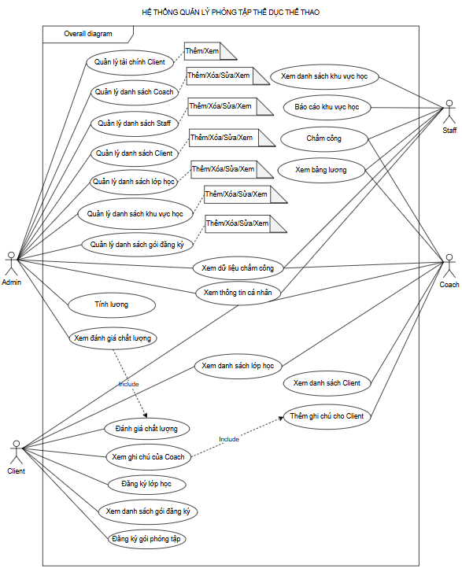
Hình 2.1 Sơ đồ Use-case tổng của hệ thống

Đặc tả Use-case hệ thống

Use-case Đăng nhập
Hình 2.2 Use-case Đăng nhập
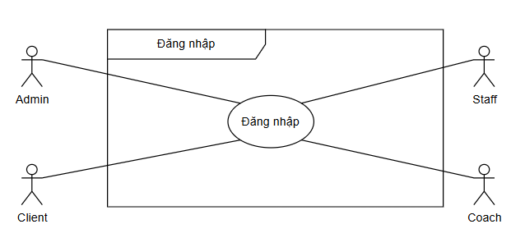
Bảng 2.4 Đặc tả Use-case Đăng nhập
ID | UC01
Use-case | Đăng nhập
Sceneraio | Tác nhân muốn truy cập vào hệ thống để sử dụng các chức năng của hệ thống.
Triggering Event | Nhấn chức năng “Sign in” trên giao diện website.
Brief description | Tác nhân sử dụng tài khoản đã được cấp để đăng nhập. Hệ thống xác thực thông tin và cho phép truy cập vào hệ thống nếu thông tin là hợp lệ.
Actors | Admin, Coach, Staff, Client
Stackholder | Không có
Preconditions | - Tài khoản đã được cấp trên hệ thống.  - Tài khoản đã được phân quyền.
Postconditions | Tác nhân được đăng nhập thành công và chuyển hướng đến giao diện tương ứng.
Flow of activities | Actor |  | System
Flow of activities | 1. Truy cập website của hệ thống.  2. Nhập tên đăng nhập và mật khẩu.  3. Nhấn nút “Sign in”. |  | 1.1 Hiển thị giao diện người dùng.  2.1 Kiểm tra định dạng đầu vào và mã hóa thông tin mật khẩu.  3.1 Kiểm tra thông tin đăng nhập và xác minh tính hợp lệ của nó.  3.2 Hiển thị đăng nhập thành công.  3.3 Chuyển sang giao diện tương ứng với phân quyền.
Exception | 3.1a Tài khoản không tồn tại trên hệ thống hoặc mật khẩu không đúng. Hệ thống hiển thị thông báo lỗi và yêu cầu người dùng nhập lại.
Summary
Inputs | Source | Outputs |  | Destination
Tên đăng nhập và mật khẩu | Bảng user | Kết quả đăng nhập |  | Giao diện người dùng tương ứng

Use-case Đăng xuất
Hình 2.3 Use-case Đăng xuất
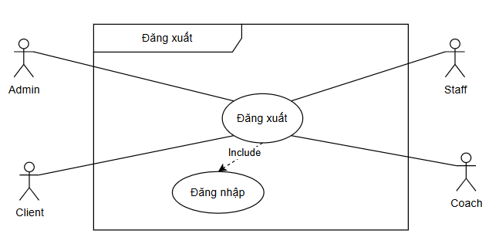

Bảng 2.5 Đặc tả Use-case Đăng xuất
ID | UC02
Use-case | Đăng xuất
Sceneraio | Tác nhân muốn kết thúc phiên làm việc của họ.
Triggering Event | Nhấn chức năng “Sign out” trên giao diện website.
Brief description | Tác nhân có thể đăng xuất khỏi hệ thống, kết thúc phiên làm việc hiện tại để đảm bảo an toàn thông tin và ngăn chặn truy cập trái phép.
Actors | Admin, Coach, Staff, Client
Stackholder | Không có
Preconditions | Tác nhân đã đăng nhập thành công vào hệ thống.
Postconditions | - Phiên đăng nhập của tác nhân được kết thúc.  - Hệ thống chuyển người dùng về giao diện trang đăng nhập.
Flow of activities | Actor |  | System
Flow of activities | 1. Đăng nhập vào hệ thống.  2. Chọn chức năng “Sign out” trên giao diện website.  3. Xác nhận bằng cách nhấn nút “Confirm”. |  | 1.1 Xác thực tài khoản có trong cơ sở dữ liệu.  1.2 Trả về giao diện tương ứng.  2.1 Hiển thị hộp thoại xác nhận đăng xuất.  3.1 Kết thúc phiên đăng nhập của tác nhân.  3.2 Chuyển hướng đến trang đăng nhập.
Exception | 1.1a Nếu tài khoản không được phân quyền sẽ yêu cầu nhập lại  3a. Nếu người dùng không xác nhận đăng xuất, hệ thống giữ nguyên trạng thái đăng nhập.
Summary
Inputs | Source | Outputs |  | Destination
Yêu cầu đăng xuất | Không có | Kết quả đăng xuất |  | Giao diện đăng nhập

Use-case Quên/Đổi mật khẩu
Hình 2.4 Use-case Quên/Đổi mật khẩu
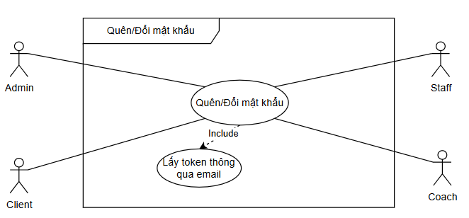

Bảng 2.6 Đặc tả Use-case Quên/Đổi mật khẩu
ID | UC03
Use-case | Quên/Đổi mật khẩu
Sceneraio | Tác nhân quên/muốn đổi mật khẩu của họ.
Triggering Event | Nhấn chức năng “Forgot” hoặc “Change password” trên giao diện website.
Brief description | Tác nhân có thể đổi lại mật khẩu của họ trong trường hợp đã quên mật khẩu hiện tại nhưng phải có token được gửi qua mail xác nhận
Actors | Admin, Coach, Staff, Client
Stackholder | Không có
Preconditions | Đã có tài khoản được phân quyền  Email đăng ký tài khoản vẫn hoạt động bình thường
Postconditions | Mật khẩu đã được đổi thành mật khẩu mới  Hệ thống chuyển người dùng về giao diện trang đăng nhập.
Flow of activities | Actor |  | System
Flow of activities | 1.Chọn chức năng “Forgot” hoặc “Change password” trên giao diện web.  2. Nhập mật khẩu mới và token được gửi qua email.  3. Xác nhận bằng cách nhấn nút “Xác nhận”. |  | 1.1 Chuyển hướng tới giao diện đổi mật khẩu  2.1 Xác nhận định dạng token và mật khẩu hợp lệ hay không  3.1 Xác nhận token và mã hóa mật khẩu mới và lưu vào cơ sở dữ liệu  3.2 Chuyển hướng tới giao diện đăng nhập
Exception | 2a Nếu định dạng sai sẽ yêu cầu nhập lại và không cho nhấn xác nhận  3a. Nếu token sai thì sẽ yêu cầu nhập lại và không đổi mật khẩu mới cho người dùng
Summary
Inputs | Source | Outputs |  | Destination
Yêu cầu đổi mật khẩu  Mật khẩu mới | Bảng user | Kết quả đổi mật khẩu |  | Giao diện đăng nhập

Use-case Quản lý danh sách Coach
Hình 2.5 Use-case Quản lý danh sách Coach
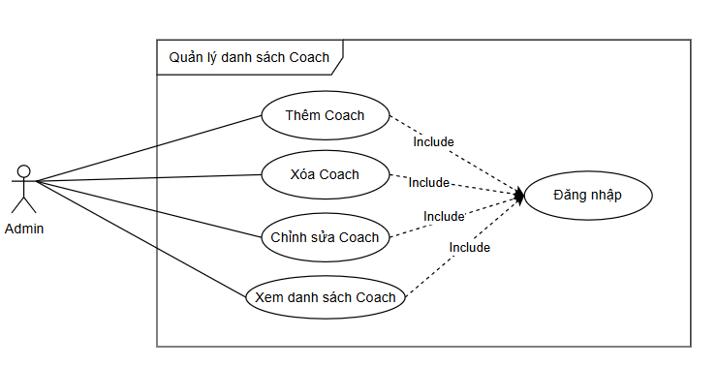

Bảng 2.7 Đặc tả Use-case Quản lý danh sách Coach
ID | UC04
Use-case | Quản lý danh sách Coach
Sceneraio | Admin muốn xem chi tiết thông tin Coach, thêm mới, chỉnh sửa hoặc xóa thông tin Coach trong hệ thống quản lý.
Triggering Event | Nhấn chức năng “Trainer” trên giao diện website phân quyền Admin.
Brief description | Admin có thể quản lý danh sách Coach hiện có thông qua các thao tác như thêm mới, chỉnh sửa, xóa các Coach không cần thiết và xem chi tiết thông tin Coach.
Actors | Admin
Stackholder | Không
Preconditions | Tác nhân đã đăng nhập thành công vào hệ thống.
Postconditions | Thông tin Coach được cập nhật, hiển thị chính xác và đầy đủ trên hệ thống.
Flow of activities | Actor |  | System
Flow of activities | 1. Đăng nhập vào hệ thống.  2. Chọn chức năng “Trainer”.  3. Chọn thao tác cần thực hiện (Thêm mới, chỉnh sửa, xóa Coach hoặc xem chi tiết).  4. Thực hiện thao tác tương ứng với yêu cầu. |  | 1.1 Xác thực tài khoản phân quyền Admin có trong cơ sở dữ liệu.  1.2 Chuyển hướng đến giao diện trang Admin.  2.1 Chuyển đến giao diện Quản lý danh sách Coach và hiển thị danh sách Coach hiện có.  3.1 Nếu thêm Coach: Hiển thị form nhập thông tin chi tiết của Coach mới.  3.2 Nếu chỉnh sửa Coach: Hiển thị form thay đổi thông tin Coach để Admin cập nhật.  3.3 Nếu xóa Coach: Xác nhận thao tác xóa, sau đó xóa thông tin Coach khỏi hệ thống.  3.4 Nếu xem chi tiết: Hiển thị thông tin đầy đủ của Coach được chọn.  4.1 Lưu thay đổi (nếu có) và thông báo kết quả thành công.
Exception | 1.1a Nếu tài khoản không được phân quyền sẽ yêu cầu nhập lại  2.1a Nếu không thể kết nối cơ sở dữ liệu thì hệ thống sẽ hiển thị thông báo lỗi và yêu cầu thử lại.  3.1a Thông tin Coach trùng lặp (email đã tồn tại) thì hệ thống yêu cầu chỉnh sửa thông tin.  4.1b Nếu hủy thao tác trong quá trình thêm/chỉnh sửa thì hệ thống không lưu thông tin và quay về danh sách ban đầu.
Summary
Inputs | Source | Outputs |  | Destination
Yêu cầu thao tác với thông tin Coach  Thông tin cá nhân của Coach. | Bảng user  Bảng coach | Danh sách Coach được cập nhật. |  | Trang quản lý Coach

Use-case Quản lý danh sách Client
Hình 2.6 Use-case Quản lý danh sách Client
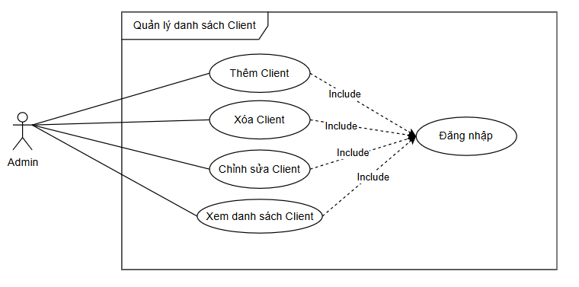

Bảng 2.8 Đặc tả Use-case Quản lý danh sách Client
ID | UC05
Use-case | Quản lý danh sách Client
Sceneraio | Admin muốn xem chi tiết thông tin Client, thêm mới, chỉnh sửa hoặc xóa thông tin Client trong hệ thống quản lý.
Triggering Event | Nhấn chức năng “Client” trên giao diện website phân quyền Admin.
Brief description | Admin có thể quản lý danh sách Client hiện có thông qua các thao tác như thêm mới, chỉnh sửa, xóa các Client không cần thiết và xem chi tiết thông tin Client.
Actors | Admin
Stackholder | Không
Preconditions | Tác nhân đã đăng nhập thành công vào hệ thống.
Postconditions | Thông tin Client được cập nhật, hiển thị chính xác và đầy đủ trên hệ thống.
Flow of activities | Actor |  | System
Flow of activities | 1. Đăng nhập vào hệ thống.  2. Chọn chức năng “Client”.  3. Chọn thao tác cần thực hiện (Thêm mới, chỉnh sửa, xóa Client hoặc xem chi tiết).  4. Thực hiện thao tác tương ứng với yêu cầu. |  | 1.1 Xác thực tài khoản phân quyền Admin có trong cơ sở dữ liệu.  1.2 Chuyển hướng đến giao diện trang Admin.  2.1 Chuyển đến giao diện Quản lý danh sách Client và hiển thị danh sách Client hiện có.  3.1 Nếu thêm Client: Hiển thị form nhập thông tin chi tiết của Client mới.  3.2 Nếu chỉnh sửa Client: Hiển thị form thay đổi thông tin Client để Admin cập nhật.  3.3 Nếu xóa Client: Xác nhận thao tác xóa, sau đó xóa thông tin Client khỏi hệ thống.  3.4 Nếu xem chi tiết: Hiển thị thông tin đầy đủ của Client được chọn.  4.1 Lưu thay đổi (nếu có) và thông báo kết quả thành công.
Exception | 1.1a Nếu tài khoản không được phân quyền sẽ yêu cầu nhập lại  2.1a Nếu không thể kết nối cơ sở dữ liệu thì hệ thống sẽ hiển thị thông báo lỗi và yêu cầu thử lại.  3.1a Thông tin Client trùng lặp (email đã tồn tại) thì hệ thống yêu cầu chỉnh sửa thông tin.  4.1b Nếu hủy thao tác trong quá trình thêm/chỉnh sửa thì hệ thống không lưu thông tin và quay về danh sách ban đầu.
Summary
Inputs | Source | Outputs |  | Destination
Yêu cầu thao tác với thông tin của Client  Thông tin cá nhân của Client. | Bảng user | Danh sách Client được cập nhật. |  | Trang quản lý Client.

Use-case Quản lý danh sách Staff
Hình 2.7 Use-case Quản lý danh sách Staff
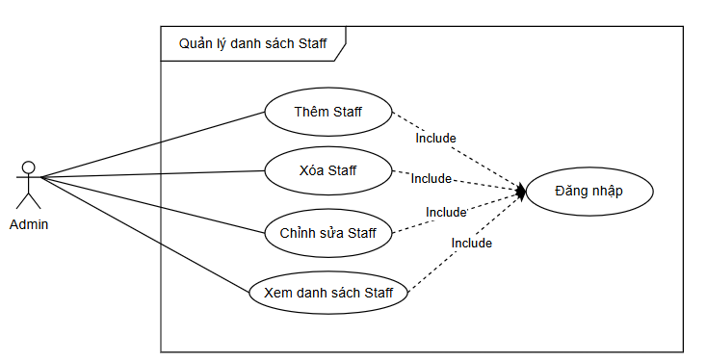

Bảng 2.9 Đặc tả Use-case Quản lý danh sách Staff
ID | UC06
Use-case | Quản lý danh sách Staff
Sceneraio | Admin muốn xem chi tiết thông tin Staff, thêm mới, chỉnh sửa hoặc xóa thông tin Staff trong hệ thống quản lý.
Triggering Event | Nhấn chức năng “Staff” trên giao diện website phân quyền Admin.
Brief description | Admin có thể quản lý danh sách Staff hiện có thông qua các thao tác như thêm mới, chỉnh sửa, xóa các Staff không cần thiết và xem chi tiết thông tin Staff.
Actors | Admin
Stackholder | Không
Preconditions | Tác nhân đã đăng nhập thành công vào hệ thống.
Postconditions | Thông tin Staff được cập nhật, hiển thị chính xác và đầy đủ trên hệ thống.
Flow of activities | Actor |  | System
Flow of activities | 1. Đăng nhập vào hệ thống.  2. Chọn chức năng “Staff”.  3. Chọn thao tác cần thực hiện (Thêm mới, chỉnh sửa, xóa Staff hoặc xem chi tiết).  4. Thực hiện thao tác tương ứng với yêu cầu. |  | 1.1 Xác thực tài khoản phân quyền Admin có trong cơ sở dữ liệu.  1.2 Chuyển hướng đến giao diện trang Admin.  2.1 Chuyển đến giao diện Quản lý danh sách Staff và hiển thị danh sách Staff hiện có.  3.1 Nếu thêm Staff: Hiển thị form nhập thông tin chi tiết của Staff mới.  3.2 Nếu chỉnh sửa Staff: Hiển thị form thay đổi thông tin Staff để Admin cập nhật.  3.3 Nếu xóa Staff: Xác nhận thao tác xóa, sau đó xóa thông tin Staff khỏi hệ thống.  3.4 Nếu xem chi tiết: Hiển thị thông tin đầy đủ của Staff được chọn.  4.1 Lưu thay đổi (nếu có) và thông báo kết quả thành công.
Exception | 1.1a Nếu tài khoản không được phân quyền sẽ yêu cầu nhập lại  2.1a Nếu không thể kết nối cơ sở dữ liệu thì hệ thống sẽ hiển thị thông báo lỗi và yêu cầu thử lại.  3.1a Thông tin Staff trùng lặp (email đã tồn tại) thì hệ thống yêu cầu chỉnh sửa thông tin.  4.1b Nếu hủy thao tác trong quá trình thêm/chỉnh sửa thì hệ thống không lưu thông tin và quay về danh sách ban đầu.
Summary
Inputs | Source | Outputs |  | Destination
Yêu cầu thao tác với thông tin của Staff  Thông tin cá nhân của Staff. | Bảng user  Bảng staff | Danh sách Staff được cập nhật. |  | Trang quản lý Staff.

Use-case Quản lý danh sách lớp học
Hình 2.8 Use-case Quản lý danh sách lớp học
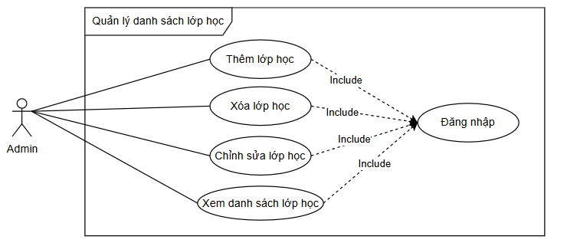

Bảng 2.10 Đặc tả Use-case Quản lý danh sách lớp học
ID | UC07
Use-case | Quản lý danh sách lớp học
Sceneraio | Admin muốn xem chi tiết thông tin lớp học hiện có, thêm mới, chỉnh sửa hoặc xóa thông tin lớp học trong hệ thống quản lý.
Triggering Event | Nhấn chức năng “Class” trên giao diện website phân quyền Admin.
Brief description | Admin có thể quản lý danh sách lớp học hiện có thông qua các thao tác như thêm mới, chỉnh sửa, xóa các lớp học không cần thiết và xem chi tiết thông tin lớp học.
Actors | Admin
Stackholder | Không
Preconditions | Tác nhân đã đăng nhập thành công vào hệ thống.
Postconditions | Thông tin lớp học được cập nhật, hiển thị chính xác và đầy đủ trên hệ thống.
Flow of activities | Actor |  | System
Flow of activities | 1. Đăng nhập vào hệ thống.  2. Chọn chức năng “Class”.  3. Chọn thao tác cần thực hiện (Thêm mới, chỉnh sửa, xóa Class hoặc xem chi tiết).  4. Thực hiện thao tác tương ứng với yêu cầu. |  | 1.1 Xác thực tài khoản phân quyền Admin có trong cơ sở dữ liệu.  1.2 Chuyển hướng đến giao diện trang Admin.  2.1 Chuyển đến giao diện Quản lý danh sách lớp học và hiển thị danh sách lớp học hiện có.  3.1 Nếu thêm lớp học: Hiển thị form nhập thông tin chi tiết của lớp học mới.  3.2 Nếu chỉnh sửa lớp học: Hiển thị form thay đổi thông tin lớp học để Admin cập nhật.  3.3 Nếu xóa lớp học: Xác nhận thao tác xóa, sau đó xóa thông tin lớp học khỏi hệ thống.  3.4 Nếu xem chi tiết: Hiển thị thông tin đầy đủ của lớp học được chọn.  4.1 Lưu thay đổi (nếu có) và thông báo kết quả thành công.
Exception | 1.1a Nếu tài khoản không được phân quyền sẽ yêu cầu nhập lại  2.1a Nếu không thể kết nối cơ sở dữ liệu thì hệ thống sẽ hiển thị thông báo lỗi và yêu cầu thử lại.  3.1a Thông tin lớp học trùng lặp (vượt quá số lượng lớp học có thể hoạt động cùng 1 lúc) thì hệ thống yêu cầu chỉnh sửa thông tin.  4.1b Nếu hủy thao tác trong quá trình thêm/chỉnh sửa thì hệ thống không lưu thông tin và quay về danh sách ban đầu.
Summary
Inputs | Source | Outputs |  | Destination
Yêu cầu theo tác với thông tin của Class  Thông tin của Class. | Bảng class_schedule | Danh sách lớp học được cập nhật. |  | Trang quản lý lớp học.

Use-case Quản lý danh sách khu vực học
Hình 2.9 Use-case Quản lý danh sách khu vực học
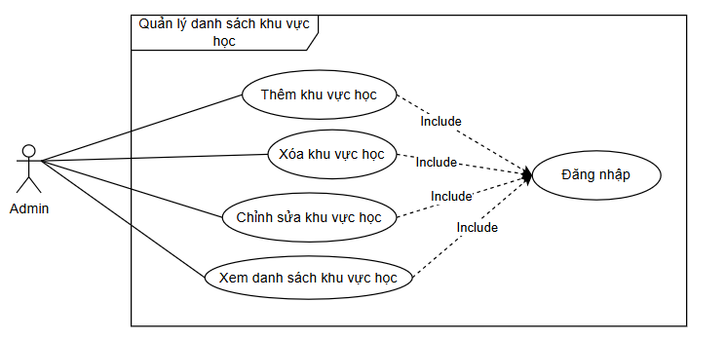

Bảng 2.11 Đặc tả Use-case Quản lý danh sách khu vực học
ID | UC08
Use-case | Quản lý danh sách khu vực học
Sceneraio | Admin muốn xem chi tiết thông tin khu vực học hiện có, thêm mới, chỉnh sửa hoặc xóa thông tin khu vực học trong hệ thống quản lý.
Triggering Event | Nhấn chức năng “Facility” trên giao diện website phân quyền Admin.
Brief description | Admin có thể quản lý danh sách khu vực học hiện có thông qua các thao tác như thêm mới, chỉnh sửa, xóa các khu vực học không cần thiết và xem chi tiết thông tin khu vực học.
Actors | Admin
Stackholder | Không
Preconditions | Tác nhân đã đăng nhập thành công vào hệ thống.
Postconditions | Thông tin khu vực học được cập nhật, hiển thị chính xác và đầy đủ trên hệ thống.
Flow of activities | Actor |  | System
Flow of activities | 1. Đăng nhập vào hệ thống.  2. Chọn chức năng “Facility”.  3. Chọn thao tác cần thực hiện (Thêm mới, chỉnh sửa, xóa khu vực học hoặc xem chi tiết).  4. Thực hiện thao tác tương ứng với yêu cầu. |  | 1.1 Xác thực tài khoản phân quyền Admin có trong cơ sở dữ liệu.  1.2 Chuyển hướng đến giao diện trang Admin.  2.1 Chuyển đến giao diện Quản lý danh sách khu vực học và hiển thị danh sách khu vực học hiện có.  3.1 Nếu thêm khu vực học: Hiển thị form nhập thông tin chi tiết của khu vực học mới.  3.2 Nếu chỉnh sửa khu vực học: Hiển thị form thay đổi thông tin khu vực học để Admin cập nhật.  3.3 Nếu xóa khu vực học: Xác nhận thao tác xóa, sau đó xóa thông tin khu vực học khỏi hệ thống.  3.4 Nếu xem chi tiết: Hiển thị thông tin đầy đủ của khu vực học được chọn.  4.1 Lưu thay đổi (nếu có) và thông báo kết quả thành công.
Exception | 1.1a Nếu tài khoản không được phân quyền sẽ yêu cầu nhập lại  2.1a Nếu không thể kết nối cơ sở dữ liệu thì hệ thống sẽ hiển thị thông báo lỗi và yêu cầu thử lại.  4.1b Nếu hủy thao tác trong quá trình thêm/chỉnh sửa thì hệ thống không lưu thông tin và quay về danh sách ban đầu.
Summary
Inputs | Source | Outputs |  | Destination
Yêu cầu thao tác với thông tin của khu vực học  Thông tin của khu vực học. | Bảng branch_facility | Danh sách khu vực học được cập nhật. |  | Trang quản lý khu vực học.

Use-case Quản lý danh sách gói đăng ký
Hình 2.10 Use-case Quản lý danh sách gói đăng ký
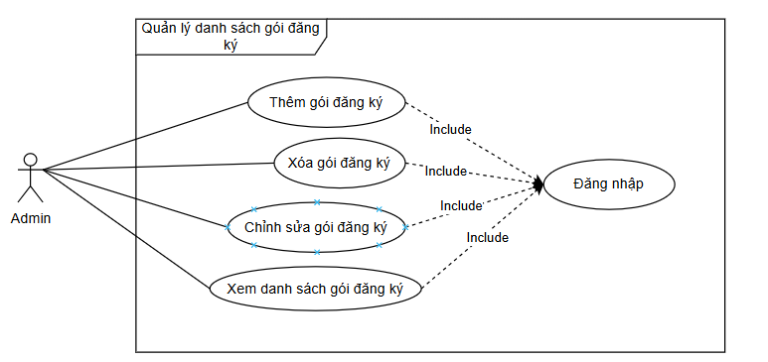

Bảng 2.12 Đặc tả Use-case Quản lý danh sách gói đăng ký
ID | UC09
Use-case | Quản lý danh sách gói đăng ký
Sceneraio | Admin muốn xem chi tiết thông tin gói đăng ký hiện có, thêm mới, chỉnh sửa hoặc xóa thông tin gói đăng ký trong hệ thống quản lý.
Triggering Event | Nhấn chức năng “Plan” trên giao diện website phân quyền Admin.
Brief description | Admin có thể quản lý danh sách gói đăng ký hiện có thông qua các thao tác như thêm mới, chỉnh sửa, xóa các gói đăng ký không cần thiết và xem chi tiết thông tin gói đăng ký.
Actors | Admin
Stackholder | Không
Preconditions | Tác nhân đã đăng nhập thành công vào hệ thống.
Postconditions | Thông tin gói đăng ký được cập nhật, hiển thị chính xác và đầy đủ trên hệ thống.
Flow of activities | Actor |  | System
Flow of activities | 1. Đăng nhập vào hệ thống.  2. Chọn chức năng “Plan”.  3. Chọn thao tác cần thực hiện (Thêm mới, chỉnh sửa, xóa gói đăng ký hoặc xem chi tiết).  4. Thực hiện thao tác tương ứng với yêu cầu. |  | 1.1 Xác thực tài khoản phân quyền Admin có trong cơ sở dữ liệu.  1.2 Chuyển hướng đến giao diện trang Admin.  2.1 Chuyển đến giao diện Quản lý danh sách gói đăng ký và hiển thị danh sách gói đăng ký hiện có.  3.1 Nếu thêm gói đăng ký: Hiển thị form nhập thông tin chi tiết của gói đăng ký mới.  3.2 Nếu chỉnh sửa gói đăng ký: Hiển thị form thay đổi thông tin gói đăng ký để Admin cập nhật.  3.3 Nếu xóa gói đăng ký: Xác nhận thao tác xóa, sau đó xóa thông tin gói đăng ký khỏi hệ thống.  3.4 Nếu xem chi tiết: Hiển thị thông tin đầy đủ của gói đăng ký được chọn.  4.1 Lưu thay đổi (nếu có) và thông báo kết quả thành công.
Exception | 1.1a Nếu tài khoản không được phân quyền sẽ yêu cầu nhập lại  2.1a Nếu không thể kết nối cơ sở dữ liệu thì hệ thống sẽ hiển thị thông báo lỗi và yêu cầu thử lại.  4.1b Nếu hủy thao tác trong quá trình thêm/chỉnh sửa thì hệ thống không lưu thông tin và quay về danh sách ban đầu.
Summary
Inputs | Source | Outputs |  | Destination
Yêu cầu thao tác với thông tin của gói đăng ký  Thông tin của gói đăng ký. | Bảng subscription_plan | Danh sách gói đăng ký được cập nhật. |  | Trang quản lý gói đăng ký.

Use-case Quản lý tài chính Client
Hình 2.11 Use-case Quản lý tài chính Client
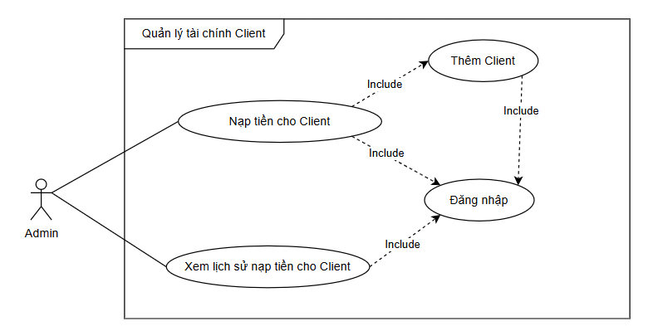

Bảng 2.13 Đặc tả Use-case Quản lý tài chính Client
ID | UC10
Use-case | Quản lý tài chính Client
Sceneraio | Admin muốn xem chi tiết thông tin các giao dịch nạp tiền Client hiện có, thêm giao dịch nạp tiền Client trong hệ thống quản lý.
Triggering Event | Nhấn chức năng “Payment” trên giao diện website phân quyền Admin.
Brief description | Admin có thể quản lý tài chính Client thông qua các thao tác như thêm mới và xem chi tiết thông tin các giao dịch nạp tiền Client.
Actors | Admin
Stackholder | Không
Preconditions | Admin đã đăng nhập thành công vào hệ thống.
Postconditions | Thông tin giao dịch nạp tiền Client được cập nhật, hiển thị chính xác và đầy đủ trên hệ thống.
Flow of activities | Actor |  | System
Flow of activities | 1. Đăng nhập vào hệ thống.  2. Chọn chức năng “Payment”.  3. Chọn thao tác cần thực hiện (Thêm mới hoặc xem chi tiết).  4. Thực hiện thao tác tương ứng với yêu cầu. |  | 1.1 Xác thực tài khoản phân quyền Admin có trong cơ sở dữ liệu.  1.2 Chuyển hướng đến giao diện trang Admin.  2.1 Chuyển đến giao diện Payment và hiển thị danh sách các giao dịch nạp tiền hiện có.  3.1 Nếu thêm giao dịch nạp tiền : Hiển thị form nhập thông tin chi tiết của giao dịch.  3.2 Nếu xem chi tiết: Hiển thị thông tin đầy đủ của giao dịch được chọn.  4.1 Lưu thay đổi (nếu có) và thông báo kết quả thành công.
Exception | 1.1a Nếu tài khoản không được phân quyền sẽ yêu cầu nhập lại  2.1a Nếu không thể kết nối cơ sở dữ liệu thì hệ thống sẽ hiển thị thông báo lỗi và yêu cầu thử lại.  3.1a Nếu Client không tồn tại trong hệ thống sẽ không thực hiện giao dịch và thông tin về số dư của Client không đổi  4.1b Nếu hủy thao tác trong quá trình thêm/chỉnh sửa thì hệ thống không lưu thông tin và quay về danh sách ban đầu.
Summary
Inputs | Source | Outputs |  | Destination
Yêu cầu thao tác với thông tin giao dịch của Client  Thông tin giao dịch | Bảng payment | Thông tin danh sách giao dịch đã được cập nhật |  | Trang Payment

Use-case Tính lương
Hình 2.12 Use-case Tính lương
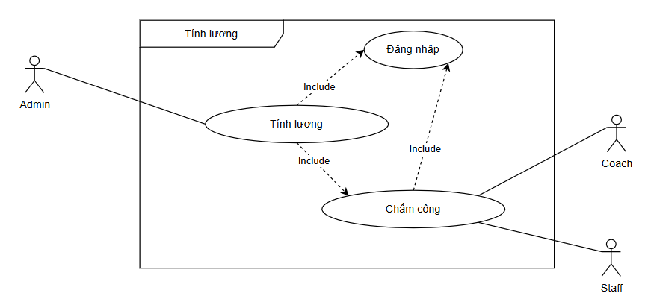

Bảng 2.14 Đặc tả Use-case Tính lương
ID | UC11
Use-case | Tính lương
Sceneraio | Admin muốn tính lương tự động cho Coach và Staff
Triggering Event | Nhấn chức năng “Salary” trên giao diện website phân quyền Admin.
Brief description | Admin có thể tự động tính lương hàng tháng cho Coach và Staff
Actors | Admin
Stackholder | Coach, Staff
Preconditions | Admin đã đăng nhập thành công vào hệ thống.  Coach và Staff đã chấm công.
Postconditions | Thông tin về lương của Coach, Staff.
Flow of activities | Actor |  | System
Flow of activities | 1. Đăng nhập vào hệ thống.  2. Chọn chức năng “Salary”.  3. Nhấn tính lương |  | 1.1 Xác thực tài khoản phân quyền Admin có trong cơ sở dữ liệu.  1.2 Chuyển hướng đến giao diện trang Admin.  2.1 Chuyển hướng đến giao diện tính lương  3.1 Tiến hành tính lương tự động và hiện lên bảng các thông tin về lương của Coach và Client tương ứng
Exception | 1.1a Nếu tài khoản không được phân quyền sẽ yêu cầu nhập lại  2.1a Nếu không thể kết nối cơ sở dữ liệu thì hệ thống sẽ hiển thị thông báo lỗi và yêu cầu thử lại.  3.1a Nếu không có dữ liệu chấm công hệ thống sẽ hiển thị thông báo lỗi và yêu cầu thử lại
Summary
Inputs | Source | Outputs |  | Destination
Yêu cầu tính lương | Bảng attendance | Danh sách Coach và Staff với tiền lương theo tháng tương ứng |  | Trang Salary.

Use-case Xem đánh giá chất lượng
Hình 2.13 Use-case Xem đánh giá chất lượng
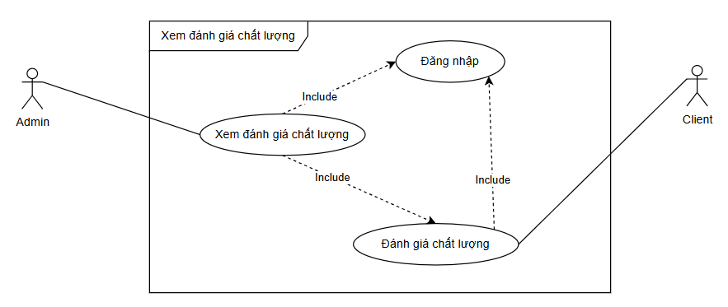

Bảng 2.15 Đặc tả Use-case Xem đánh giá chất lượng
ID | UC12
Use-case | Xem đánh giá chất lượng
Sceneraio | Admin muốn xem đánh giá của Client về hệ thống
Triggering Event | Nhấn chức năng “Review” trên giao diện website phân quyền Admin.
Brief description | Admin có thể xem đánh giá của Client về hệ thống
Actors | Admin
Stackholder | Client
Preconditions | Admin đã đăng nhập thành công vào hệ thống.  Client đã đánh giá hệ thống
Postconditions | Nội dung đánh giá của Client
Flow of activities | Actor |  | System
Flow of activities | 1. Đăng nhập vào hệ thống.  2. Chọn chức năng “Review”. |  | 1.1 Xác thực tài khoản phân quyền Admin có trong cơ sở dữ liệu.  1.2 Chuyển hướng đến giao diện trang Admin.  2.1 Chuyển hướng đến giao diện đánh giá.  2.2 Hiện các thông tin về đánh giá của Client
Exception | 1.1a Nếu tài khoản không được phân quyền sẽ yêu cầu nhập lại  2.1a Nếu không thể kết nối cơ sở dữ liệu thì hệ thống sẽ hiển thị thông báo lỗi và yêu cầu thử lại.
Summary
Inputs | Source | Outputs |  | Destination
Yêu cầu xem đánh giá của Client | Bảng review | Danh sách Client với đánh giá tương ứng |  | Trang Review.

Use-case Xem danh sách khu vực học
Hình 2.14 Use-case Xem danh sách khu vực học
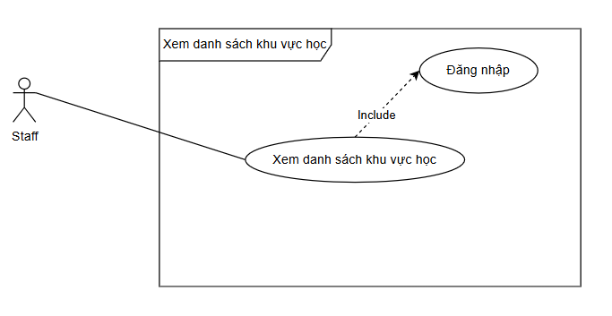

Bảng 2.16 Đặc tả Use-case Xem danh sách khu vực học
ID | UC13
Use-case | Xem danh sách khu vực học
Sceneraio | Staff muốn xem danh sách khu vực học
Triggering Event | Nhấn chức năng “Facility” trên giao diện website phân quyền Staff.
Brief description | Staff có thể xem danh sách các khu vực học cùng trạng thái tương ứng
Actors | Staff
Stackholder | Không
Preconditions | Staff đã đăng nhập thành công vào hệ thống.
Postconditions | Thông tin về các khu vực học
Flow of activities | Actor |  | System
Flow of activities | 1. Đăng nhập vào hệ thống.  2. Chọn chức năng “Facility”. |  | 1.1 Xác thực tài khoản phân quyền Staff có trong cơ sở dữ liệu.  1.2 Chuyển hướng đến giao diện trang Staff.  2.1 Chuyển hướng đến giao diện Facility.  2.2 Hiện các thông tin về các khu vực học
Exception | 1.1a Nếu tài khoản không được phân quyền sẽ yêu cầu nhập lại  2.1a Nếu không thể kết nối cơ sở dữ liệu thì hệ thống sẽ hiển thị thông báo lỗi và yêu cầu thử lại.
Summary
Inputs | Source | Outputs |  | Destination
Yêu cầu xem danh sách khu vực học | Bảng branch_facility | Danh sách khu vực học |  | Trang Facility.

Use-case Báo cáo khu vực học
Hình 2.15 Use-case Báo cáo khu vực học
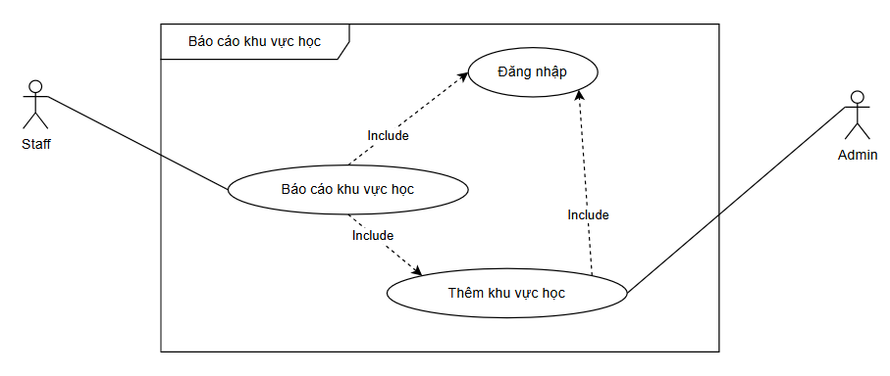

Bảng 2.17 Đặc tả Use-case Báo cáo khu vực học
ID | UC14
Use-case | Báo cáo khu vực học
Sceneraio | Staff muốn báo cáo khu vực học
Triggering Event | Nhấn chức năng “Facility” trên giao diện website phân quyền Staff.  Nhấn biểu tượng báo cáo tương ứng với khu vực học
Brief description | Staff có thể báo cáo các khu vực học cần sửa chữa, cần bảo trì hoặc đã bình thường lại
Actors | Staff
Stackholder | Admin
Preconditions | Staff đã đăng nhập thành công vào hệ thống.  Admin đã thêm khu vực học cần báo cáo.
Postconditions | Thông tin về trạng thái của khu vực học được báo cáo
Flow of activities | Actor |  | System
Flow of activities | 1. Đăng nhập vào hệ thống.  2. Chọn chức năng “Facility”.  3. Nhấn biểu tượng báo cáo với khu vực học tương ứng cần được bảo trì, sửa chữa hoặc đã bình thường  4. Xác nhận báo cáo |  | 1.1 Xác thực tài khoản phân quyền Staff có trong cơ sở dữ liệu.  1.2 Chuyển hướng đến giao diện trang Staff.  2.1 Chuyển hướng đến giao diện Facility.  2.2 Hiện các thông tin về các khu vực học  3.1 Hiện thông báo yêu cầu Staff xác nhận thực hiện báo cáo khu vực học  4.1 Tiến hành xác minh khu vực cần báo cáo và chuyển khu vực sang trạng thái tương ứng
Exception | 1.1a Nếu tài khoản không được phân quyền sẽ yêu cầu nhập lại  2.1a Nếu không thể kết nối cơ sở dữ liệu thì hệ thống sẽ hiển thị thông báo lỗi và yêu cầu thử lại.  3.1a Nếu không xác nhận, các thông tin về trạng thái vẫn giữ nguyên không thay đổi
Summary
Inputs | Source | Outputs |  | Destination
Thông tin của khu vực học cần báo cáo  Trạng thái muốn báo cáo | Bảng branch_facility | Thông tin về trạng thái của khu vực học |  | Trang Facility.

Use-case Chấm công
Hình 2.16 Use-case Chấm công
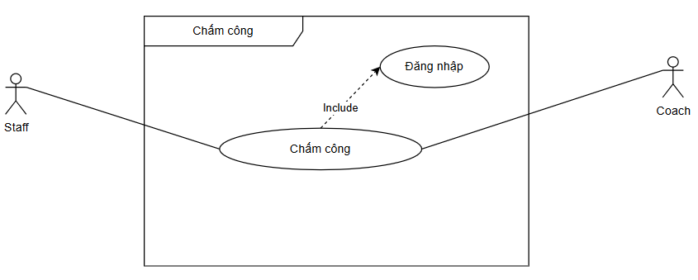

Bảng 2.18 Đặc tả Use-case Chấm công
ID | UC15
Use-case | Chấm công
Sceneraio | Coach, Staff muốn chấm công hàng ngày
Triggering Event | Nhấn chức năng “Attendance” trên giao diện website phân quyền Coach, Staff tương ứng.
Brief description | Coach, Staff tiến hành chấm công để được ghi nhận
Actors | Coach, Staff
Stackholder | Không
Preconditions | Coach, Staff đã đăng nhập thành công vào hệ thống.
Postconditions | Thông tin về chấm công cùa Coach và Staff
Flow of activities | Actor |  | System
Flow of activities | 1. Đăng nhập vào hệ thống.  2. Chọn chức năng “Attendance”.  3. Nhấn vào nút Confirm để xác nhận chấm công  4. Xác nhận chấm công |  | 1.1 Xác thực tài khoản phân quyền Coach, Staff có trong cơ sở dữ liệu.  1.2 Chuyển hướng đến giao diện trang Coach, Staff.  2.1 Chuyển hướng đến giao diện Attendance.  3.1 Hiện thông báo yêu cầu Coach, Staff xác nhận thực hiện chấm công  4.1 Tiến hành lưu các thông tin chấm công
Exception | 1.1a Nếu tài khoản không được phân quyền sẽ yêu cầu nhập lại  2.1a Nếu không thể kết nối cơ sở dữ liệu thì hệ thống sẽ hiển thị thông báo lỗi và yêu cầu thử lại.  3.1a Nếu không xác nhận, các thông tin về chấm công vẫn giữ nguyên không thay đổi
Summary
Inputs | Source | Outputs |  | Destination
Yêu cầu chấm công  ID user muốn chấm công | Bảng attendance | Thông tin chấm công |  | Trang Attendance

Use-case Xem dữ liệu chấm công
Hình 2.17 Use-case Xem dữ liệu chấm công
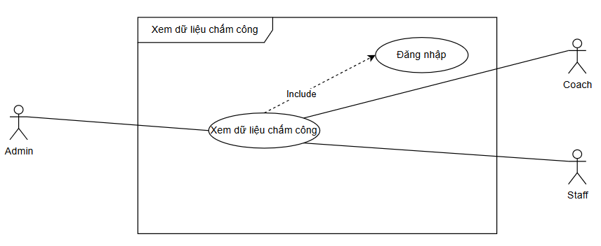

Bảng 2.19 Đặc tả Use-case Xem dữ liệu chấm công
ID | UC16
Use-case | Xem dữ liệu chấm công
Sceneraio | Coach, Staff muốn xem dữ liệu chấm công của mình
Triggering Event | Nhấn chức năng “Attendance” trên giao diện website phân quyền Coach, Staff tương ứng.
Brief description | Coach, Staff muốn xem lại lịch sử chấm công của mình
Actors | Coach, Staff
Stackholder | Không
Preconditions | Coach, Staff đã đăng nhập thành công vào hệ thống.
Postconditions | Thông tin về lịch sử dữ liệu chấm công của Coach và Staff
Flow of activities | Actor |  | System
Flow of activities | 1. Đăng nhập vào hệ thống.  2. Chọn chức năng “Attendance”. |  | 1.1 Xác thực tài khoản phân quyền Coach, Staff có trong cơ sở dữ liệu.  1.2 Chuyển hướng đến giao diện trang Coach, Staff.  2.1 Chuyển hướng đến giao diện Attendance.  2.2 Hiển thị dữ liệu chấm công của Coach, Staff tương ứng
Exception | 1.1a Nếu tài khoản không được phân quyền sẽ yêu cầu nhập lại  2.1a Nếu không thể kết nối cơ sở dữ liệu thì hệ thống sẽ hiển thị thông báo lỗi và yêu cầu thử lại.
Summary
Inputs | Source | Outputs |  | Destination
Yêu cầu xem dữ liệu chấm công  ID user yêu cầu | Bảng attendance | Dữ liệu chấm công |  | Trang Attendance

Use-case Xem bảng lương
Hình 2.18 Use-case Xem bảng lương
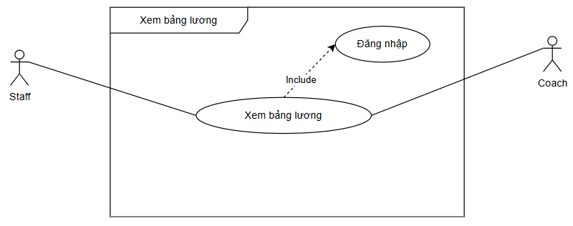

Bảng 2.20 Đặc tả Use-case Xem bảng lương
ID | UC17
Use-case | Xem bảng lương
Sceneraio | Coach, Staff muốn xem bảng lương của mình
Triggering Event | Nhấn chức năng “Income” trên giao diện website phân quyền Coach, Staff tương ứng.
Brief description | Coach, Staff muốn xem bảng lương của mình
Actors | Coach, Staff
Stackholder | Không
Preconditions | Coach, Staff đã đăng nhập thành công vào hệ thống.
Postconditions | Thông tin về bảng lương của Coach và Staff
Flow of activities | Actor |  | System
Flow of activities | 1. Đăng nhập vào hệ thống.  2. Chọn chức năng “Income”. |  | 1.1 Xác thực tài khoản phân quyền Coach, Staff có trong cơ sở dữ liệu.  1.2 Chuyển hướng đến giao diện trang Coach, Staff.  2.1 Chuyển hướng đến giao diện Income.  2.2 Hiển thị dữ liệu lương của Coach, Staff tương ứng
Exception | 1.1a Nếu tài khoản không được phân quyền sẽ yêu cầu nhập lại  2.1a Nếu không thể kết nối cơ sở dữ liệu thì hệ thống sẽ hiển thị thông báo lỗi và yêu cầu thử lại.
Summary
Inputs | Source | Outputs |  | Destination
Yêu cầu xem bảng lương  ID của user yêu cầu | Bảng salary | Thông tin lương |  | Trang Income

Use-case Xem thông tin cá nhân
Hình 2.19 Use-case Xem thông tin cá nhân
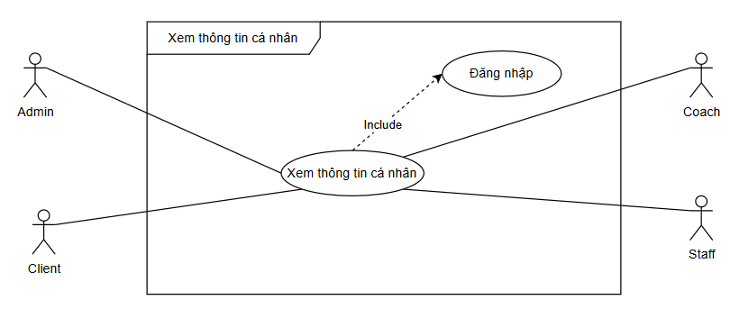

Bảng 2.21 Đặc tả Use-case Xem thông tin cá nhân
ID | UC18
Use-case | Xem thông tin cá nhân
Sceneraio | Tác nhân muốn xem thông tin về tài khoản của mình
Triggering Event | Nhấn biểu tượng avata trên giao diện website phân quyền tương ứng.
Brief description | Tác nhân muốn xem thông tin về tài khoản
Actors | Admin, Coach, Client, Staff
Stackholder | Không
Preconditions | Tác nhân đã đăng nhập thành công vào hệ thống.
Postconditions | Thông tin về tài khoản của tác nhân
Flow of activities | Actor |  | System
Flow of activities | 1. Đăng nhập vào hệ thống.  2. Chọn biểu tượng avata . |  | 1.1 Xác thực tài khoản phân quyền có trong cơ sở dữ liệu.  1.2 Chuyển hướng đến giao diện tương ứng.  2.1 Chuyển hướng đến giao diện thông tin tài khoản.
Exception | 1.1a Nếu tài khoản không được phân quyền sẽ yêu cầu nhập lại  2.1a Nếu không thể kết nối cơ sở dữ liệu thì hệ thống sẽ hiển thị thông báo lỗi và yêu cầu thử lại.
Summary
Inputs | Source | Outputs |  | Destination
Yêu cầu xem thông tin cá nhân  ID của user yêu cầu | Bảng user  Bảng coach  Bảng staff | Thông tin tài khoản |  | Trang Infor

Use-case Xem danh sách lớp học
Hình 2.20 Use-case Xem danh sách lớp học
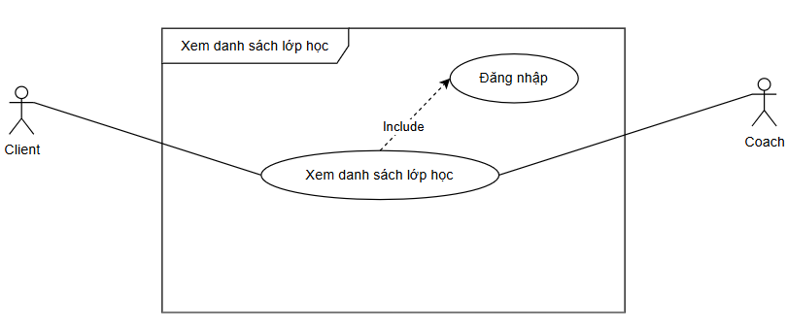

Bảng 2.22 Đặc tả Use-case Xem danh sách lớp học
ID | UC19
Use-case | Xem danh sách lớp học
Sceneraio | Coach, Client xem danh sách lớp học
Triggering Event | Nhấn chức năng “Schedule”
Brief description | Coach xem danh sách lớp học mình phụ trách  Client xem danh sách lớp học mình đăng ký
Actors | Coach, Client
Stackholder | Không
Preconditions | Coach, Client đã đăng nhập thành công vào hệ thống.
Postconditions | Thông tin về danh sách lớp học tương ứng
Flow of activities | Actor |  | System
Flow of activities | 1. Đăng nhập vào hệ thống.  2.Chọn chức năng “Schedule”. |  | 1.1 Xác thực tài khoản phân quyền có trong cơ sở dữ liệu.  1.2 Chuyển hướng đến giao diện tương ứng.  2.1 Chuyển hướng đến giao diện Class.  2.2 Nếu là Coach: hiện danh sách lớp học do mình phụ trách  2.3 Nếu là Client: hiện danh sách lớp học do mình phụ trách
Exception | 1.1a Nếu tài khoản không được phân quyền sẽ yêu cầu nhập lại  2.1a Nếu không thể kết nối cơ sở dữ liệu thì hệ thống sẽ hiển thị thông báo lỗi và yêu cầu thử lại.
Summary
Inputs | Source | Outputs |  | Destination
Yêu cầu xem danh sách lớp học  ID của user yêu cầu | Bảng class-schedule  Bảng user  Bảng coach | Thông tin danh sách lớp học |  | Trang Schedule

Use-case Xem danh sách Client
Hình 2.21 Use-case Xem danh sách Client
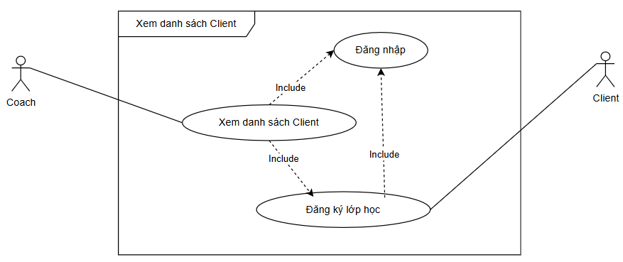

Bảng 2.23 Đặc tả Use-case Xem danh sách Client
ID | UC20
Use-case | Xem danh sách Client
Sceneraio | Coach xem danh sách Client của lớp do mình phụ trách
Triggering Event | Nhấn chức năng “Student” trong giao diện Coach
Brief description | Coach xem danh sách Client của lớp mình phụ trách
Actors | Coach
Stackholder | Client
Preconditions | Coach đã đăng nhập thành công vào hệ thống.  Client đã đăng ký lớp học do Coach phụ trách
Postconditions | Thông tin về danh sách Client thuộc lớp học do Coach phụ trách
Flow of activities | Actor |  | System
Flow of activities | 1. Đăng nhập vào hệ thống.  2.Chọn chức năng “Student”.  3. Chọn lớp học |  | 1.1 Xác thực tài khoản phân quyền có trong cơ sở dữ liệu.  1.2 Chuyển hướng đến giao diện Coach.  2.1 Chuyển hướng đến giao diện Student.  3.1 Hiện danh sách các Client thuộc lớp
Exception | 1.1a Nếu tài khoản không được phân quyền sẽ yêu cầu nhập lại  2.1a Nếu không thể kết nối cơ sở dữ liệu thì hệ thống sẽ hiển thị thông báo lỗi và yêu cầu thử lại.  3.1a Nếu lớp học không có Client sẽ trả về rỗng
Summary
Inputs | Source | Outputs |  | Destination
Yêu cầu xem danh sách Client  ID lớp học muốn xem danh sách Client | Bảng class-schedule  Bảng coach  Bảng user | Thông tin danh sách Client thuộc lớp học |  | Trang Student trong giao diện Coach

Use-case Thêm ghi chú cho Client
Hình 2.22 Use-case Thêm ghi chú cho Client
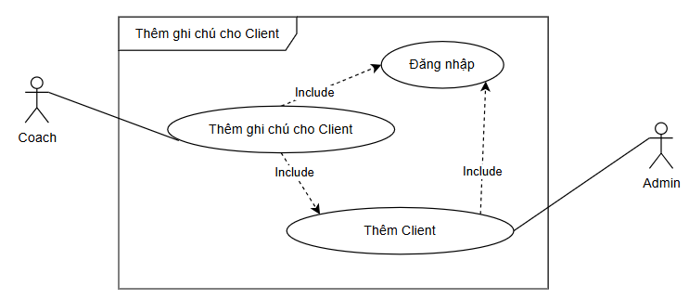

Bảng 2.24 Đặc tả Use-case Thêm ghi chú cho Client
ID | UC21
Use-case | Thêm ghi chú cho Client
Sceneraio | Coach muốn thêm ghi chú cho từng Client để tiện theo dõi
Triggering Event | Nhấn chức năng “Student” trong giao diện Coach
Brief description | Coach thêm ghi chú cho Client của lớp mình phụ trách
Actors | Coach
Stackholder | Admin
Preconditions | Coach đã đăng nhập thành công vào hệ thống.  Admin đã thêm Client muốn ghi chú vào hệ thống.
Postconditions | Thông tin về ghi chú Coach ghi cho Client
Flow of activities | Actor |  | System
Flow of activities | 1. Đăng nhập vào hệ thống.  2.Chọn chức năng “Student”.  3. Chọn lớp học  4. Chọn Client muốn và ghi chú |  | 1.1 Xác thực tài khoản phân quyền có trong cơ sở dữ liệu.  1.2 Chuyển hướng đến giao diện Coach.  2.1 Chuyển hướng đến giao diện Student.  3.1 Hiện danh sách các Client thuộc lớp  4.1 Lưu thông tin được ghi chú
Exception | 1.1a Nếu tài khoản không được phân quyền sẽ yêu cầu nhập lại  2.1a Nếu không thể kết nối cơ sở dữ liệu thì hệ thống sẽ hiển thị thông báo lỗi và yêu cầu thử lại.  3.1a Nếu lớp học không có Client sẽ trả về rỗng
Summary
Inputs | Source | Outputs |  | Destination
Nội dung ghi chú  ID Client | Bảng class-schedule  Bảng note | Thông tin danh sách Client thuộc lớp học |  | Trang Student trong giao diện Coach

Use-case Đánh giá chất lượng
Hình 2.23 Use-Case Đánh giá chất lượng
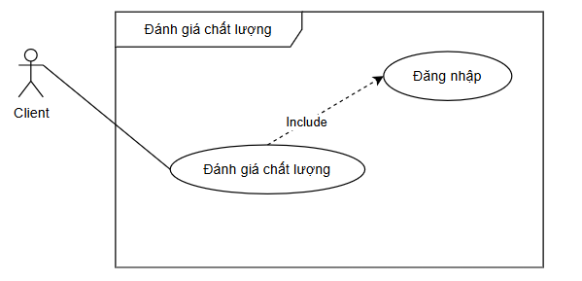
Bảng 2.25 Đặc tả Use-case Đánh giá chất lượng
ID | UC22
Use-case | Đánh giá chất lượng
Sceneraio | Client muốn thể hiện đánh giá riêng cho admin
Triggering Event | Nhấn chức năng “Report” trong giao diện Client
Brief description | Client muốn thể hiện đánh giá của bản thân
Actors | Client
Stackholder | Không
Preconditions | Client đã đăng nhập thành công vào hệ thống.
Postconditions | Thông tin về đánh giá của Client
Flow of activities | Actor |  | System
Flow of activities | 1. Đăng nhập vào hệ thống.  2.Chọn chức năng “Report”.  3. Viết đánh giá  4. Nhấn xác nhận |  | 1.1 Xác thực tài khoản phân quyền có trong cơ sở dữ liệu.  1.2 Chuyển hướng đến giao diện Client.  2.1 Chuyển hướng đến giao diện Report.  3.1 Thông báo xuất hiện yêu cầu Client xác nhận đánh giá  4.1 Lưu thông tin đánh giá lại
Exception | 1.1a Nếu tài khoản không được phân quyền sẽ yêu cầu nhập lại  2.1a Nếu không thể kết nối cơ sở dữ liệu thì hệ thống sẽ hiển thị thông báo lỗi và yêu cầu thử lại.  3.1a Nếu không xác nhận thì hệ thống sẽ không lưu trữ các thông tin đánh giá
Summary
Inputs | Source | Outputs |  | Destination
Nội dung đánh giá | Bảng review | Thông tin đánh giá của Client |  | Trang Review trong giao diện Client

Use-case Xem ghi chú của Coach
Hình 2.24 Use-Case Xem ghi chú của Coach
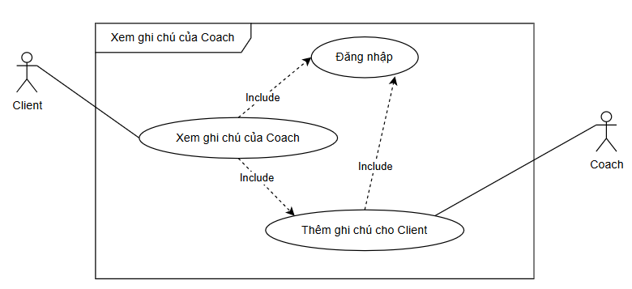

Bảng 2.26 Đặc tả Use-case Xem ghi chú của Coach
ID | UC23
Use-case | Xem ghi chú của Coach
Sceneraio | Client muốn thể hiện xem ghi chú của Coach
Triggering Event | Nhấn chọn lớp học để xem ghi chú Coach ghi cho Client
Brief description | Client muốn xem ghi chú của Coach giành cho mình
Actors | Client
Stackholder | Coach
Preconditions | Client đã đăng nhập thành công vào hệ thống.  Coach đã thêm ghi chú cho Client
Postconditions | Thông tin về ghi chú của Coach dành cho Client
Flow of activities | Actor |  | System
Flow of activities | 1. Đăng nhập vào hệ thống.  2.Chọn chức năng “Schedule”.  3. Chọn lớp muốn xem ghi chú |  | 1.1 Xác thực tài khoản phân quyền có trong cơ sở dữ liệu.  1.2 Chuyển hướng đến giao diện Client.  2.1 Chuyển hướng đến giao diện Schedule.  3.1 Thể hiện thông tin ghi chú của Coach giành cho Client  3.2 Lưu thông tin ghi chú lại
Exception | 1.1a Nếu tài khoản không được phân quyền sẽ yêu cầu nhập lại  2.1a Nếu không thể kết nối cơ sở dữ liệu thì hệ thống sẽ hiển thị thông báo lỗi và yêu cầu thử lại.  3.1a Nếu không có ghi chú, hệ thống trả về rỗng
Summary
Inputs | Source | Outputs |  | Destination
Yêu cầu xem ghi chú | Bảng note  Bảng class_schedule | Thông tin ghi chú của Coach cho Client  Kết quả thành công hay không |  | Trang Schedule trong giao diện Client

Use-case Đăng ký lớp học
Hình 2.25 Use-Case Đăng ký lớp học
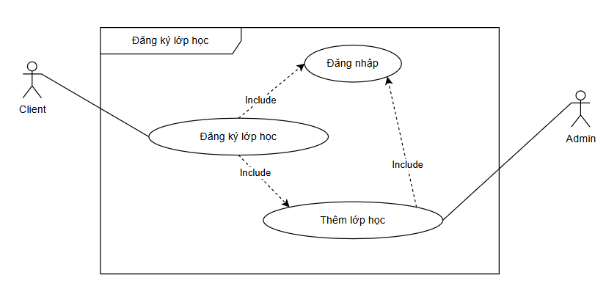
Bảng 2.27 Đặc tả Use-case Đăng ký lớp học
ID | UC24
Use-case | Đăng ký lớp học
Sceneraio | Client muốn đăng ký các lớp học
Triggering Event | Chọn chức năng “Course”
Brief description | Client muốn đăng ký tham gia các lớp học
Actors | Client
Stackholder | Admin
Preconditions | Client đã đăng nhập thành công vào hệ thống.  Admin đã thêm lớp học
Postconditions | Thông tin về lớp học Client đã đăng ký
Flow of activities | Actor |  | System
Flow of activities | 1. Đăng nhập vào hệ thống.  2.Chọn chức năng “Course”.  3. Chọn lớp muốn đăng ký  4. Nhấn xác nhận đăng ký |  | 1.1 Xác thực tài khoản phân quyền có trong cơ sở dữ liệu.  1.2 Chuyển hướng đến giao diện Client.  2.1 Chuyển hướng đến giao diện Course.  3.1 Thông báo yêu cầu xác nhận đăng ký  4.1 Lưu thông tin lớp học do Client mới đăng ký lại
Exception | 1.1a Nếu tài khoản không được phân quyền sẽ yêu cầu nhập lại  2.1a Nếu không thể kết nối cơ sở dữ liệu thì hệ thống sẽ hiển thị thông báo lỗi và yêu cầu thử lại.  3.1a Nếu không xác nhận, hệ thống sẽ không lưu thông tin
Summary
Inputs | Source | Outputs |  | Destination
Yêu cầu đăng ký lớp học  ID lớp học muốn đăng ký | Bảng class_schedule | Thông tin lớp học Client mới đăng ký |  | Trang Course

Use-case Xem danh sách gói đăng ký
Hình 2.26 Use-Case Xem danh sách gói đăng ký
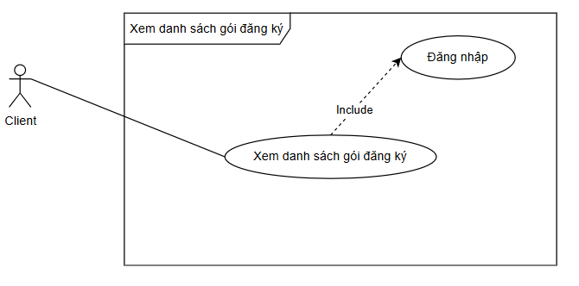
Bảng 2.28 Đặc tả Use-case Xem danh sách gói đăng ký
ID | UC25
Use-case | Xem danh sách gói đăng ký
Sceneraio | Client xem danh sách các gói đăng ký phòng tập
Triggering Event | Nhấn chức năng “Plan”
Brief description | Client muốn xem danh sách gói đăng ký đang khả dụng
Actors | Client
Stackholder | Không
Preconditions | Client đã đăng nhập thành công vào hệ thống.
Postconditions | Thông tin về danh sách các gói đăng ký phòng tập đang khả dụng
Flow of activities | Actor |  | System
Flow of activities | 1. Đăng nhập vào hệ thống.  2.Chọn chức năng “Plan”. |  | 1.1 Xác thực tài khoản phân quyền có trong cơ sở dữ liệu.  1.2 Chuyển hướng đến giao diện Client.  2.1 Chuyển hướng đến giao diện Plan.  2.2 Hiện thông tin về các gói đăng ký đang khả dụng
Exception | 1.1a Nếu tài khoản không được phân quyền sẽ yêu cầu nhập lại  2.1a Nếu không thể kết nối cơ sở dữ liệu thì hệ thống sẽ hiển thị thông báo lỗi và yêu cầu thử lại.
Summary
Inputs | Source | Outputs |  | Destination
Yêu cầu xem danh sách gói đăng ký | Bảng subcription_plan | Thông tin danh sách gói đăng ký |  | Trang Plan

Use-case Đăng ký gói phòng tập
Hình 2.27 Use-Case Đăng ký gói phòng tập

Bảng 2.29 Đặc tả Use-case Đăng ký gói phòng tập
ID | UC26
Use-case | Đăng ký gói phòng tập
Sceneraio | Client đăng ký gói phòng tập
Triggering Event | Nhấn chọn chức năng “Plan”
Brief description | Client muốn đăng ký gói phòng tập
Actors | Client
Stackholder | Admin
Preconditions | Client đã đăng nhập thành công vào hệ thống.  Admin đã thêm gói đăng ký
Postconditions | Thông tin về gói đăng ký phòng tập Client mới đăng ký
Flow of activities | Actor |  | System
Flow of activities | 1. Đăng nhập vào hệ thống.  2.Chọn chức năng “Plan”.  3. Chọn Plan muốn đăng ký  4. Nhấn xác nhận đăng ký |  | 1.1 Xác thực tài khoản phân quyền có trong cơ sở dữ liệu.  1.2 Chuyển hướng đến giao diện Client.  2.1 Chuyển hướng đến giao diện Plan.  2.2 Hiện thông tin về các gói đăng ký đang khả dụng  3.1 Hệ thống yêu cầu xác nhận đăng ký  4.1 Hệ thống tiến hành cập nhật thông tin Client
Exception | 1.1a Nếu tài khoản không được phân quyền sẽ yêu cầu nhập lại  2.1a Nếu không thể kết nối cơ sở dữ liệu thì hệ thống sẽ hiển thị thông báo lỗi và yêu cầu thử lại.  4.1a Nếu số dư trong tài khoản Client không đủ sẽ không tiến hành cập nhật thông tin và hiện lỗi
Summary
Inputs | Source | Outputs |  | Destination
Yêu cầu đăng ký gói phòng tập  ID gói phòng tập | Bảng subcription_plan | Thông tin gói đăng ký Client vừa đăng ký |  | Trang Plan

Lược đồ Data Flow Diagram

Context Diagram
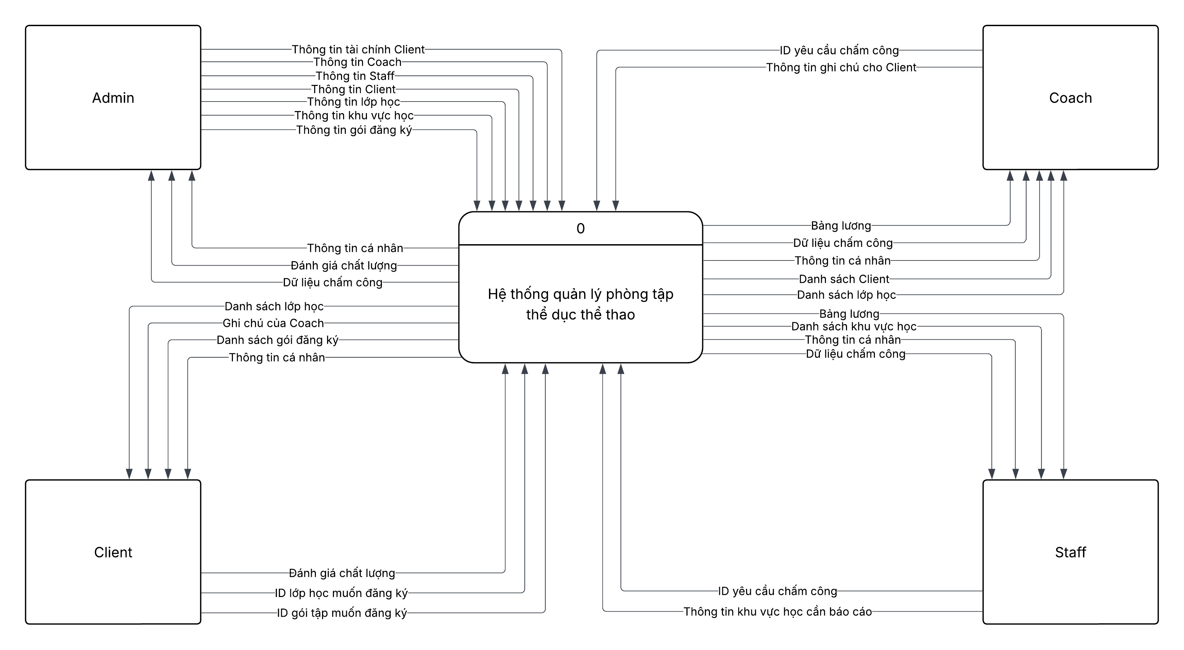

Level-0 Diagram
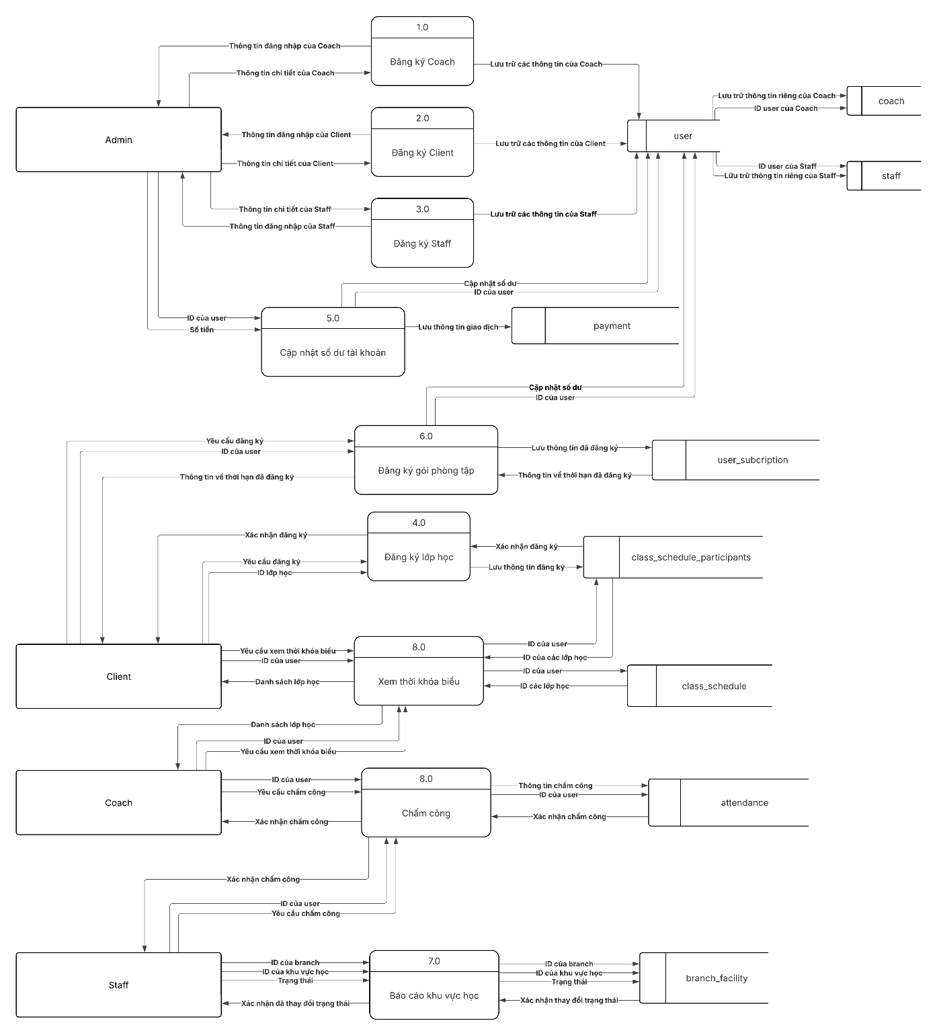

HIỆN THỰC HỆ THỐNG

Công nghệ sử dụng
Hệ thống GYM CRM được xây dựng dựa trên mô hình kiến trúc hiện đại, kết hợp nhiều công nghệ mã nguồn mở nhằm đảm bảo tính linh hoạt, mở rộng và hiệu quả vận hành. Toàn bộ mã nguồn frontend (ReactJS) và backend (Spring Boot) được quản lý bởi Git – một hệ thống quản lý phiên bản phân tán. Thông qua GitHub, nhóm phát triển có thể lưu trữ mã nguồn trực tuyến, phối hợp làm việc hiệu quả nhờ các tính năng như pull request, code review và branch management. Khi lập trình viên thực hiện push code lên GitHub, một webhook sẽ được kích hoạt để thông báo đến Jenkins – công cụ triển khai CI/CD phổ biến, mã nguồn mở. Jenkins tự động hóa toàn bộ pipeline, bao gồm: lấy mã nguồn từ GitHub, thực hiện build ứng dụng, chạy kiểm thử, đóng gói backend và frontend thành Docker image và đẩy các image này lên Docker Hub – kho lưu trữ container image trên nền tảng đám mây.
Docker giữ vai trò trung tâm trong quá trình triển khai, giúp container hoá từng thành phần ứng dụng để đảm bảo tính nhất quán và dễ dàng mở rộng hệ thống. Các container này hoạt động trong cùng một Docker network, giao tiếp nội bộ thông qua địa chỉ IP riêng, đồng thời có thể được truy cập từ Internet thông qua Internet Gateway và Cloudflare. Trong hệ thống này, ReactJS được sử dụng để xây dựng giao diện người dùng thân thiện, phản hồi nhanh, trong khi Spring Boot đảm nhiệm vai trò backend, xử lý nghiệp vụ và cung cấp API cho frontend. Cơ sở dữ liệu MySQL được sử dụng để lưu trữ thông tin người dùng và dữ liệu hệ thống, trong khi MinIO – một hệ thống lưu trữ đối tượng tương thích S3 – được tích hợp để lưu trữ tệp như hình ảnh, tài liệu huấn luyện hoặc hợp đồng. Redis đóng vai trò là hệ thống lưu trữ tạm thời, hỗ trợ caching và session để tăng tốc truy xuất dữ liệu và cải thiện hiệu năng ứng dụng.
Tất cả các container đều được quản lý thông qua Portainer – một giao diện web thân thiện giúp dễ dàng theo dõi trạng thái và cấu hình các dịch vụ đang chạy trong môi trường Docker. Cuối cùng, hệ thống được kết nối với Internet thông qua dịch vụ Cloudflare để đảm bảo bảo mật, chống tấn công DDoS, đồng thời tối ưu tốc độ truy cập nhờ tích hợp CDN và SSL miễn phí. Sự kết hợp giữa các công nghệ hiện đại như Git, Jenkins, Docker, Redis, MySQL, MinIO, và Cloudflare không chỉ giúp quá trình phát triển và triển khai được tự động hoá hoàn toàn, mà còn đảm bảo hiệu suất, bảo mật và khả năng mở rộng trong vận hành hệ thống GYM CRM.

Kiến trúc tổng thể của hệ thống

Thiết kế hệ thống
Hệ thống GYM CRM được triển khai hoàn toàn trên nền tảng Docker, đảm bảo khả năng cô lập môi trường, dễ dàng mở rộng và quản lý. Tất cả các container dịch vụ đều nằm trong cùng một Docker network, sử dụng địa chỉ IP nội bộ để giao tiếp với nhau một cách an toàn và hiệu quả. Ngoài ra, hệ thống còn kết nối ra ngoài Internet thông qua cổng gateway được bảo vệ bởi Cloudflare.

Các thành phần chính của hệ thống bao gồm:
Gym CRM - BE (Backend): Là một ứng dụng Spring Boot có địa chỉ 172.18.0.7 và hoạt động trên port 8080. Backend này có nhiệm vụ xử lý nghiệp vụ, truy cập cơ sở dữ liệu và quản lý các yêu cầu từ frontend.
Gym CRM - UI (Frontend): Xây dựng bằng ReactJS, địa chỉ 172.18.0.8, port 3000. Giao diện người dùng này gọi API đến Backend thông qua địa chỉ public nội bộ.
MySQL Database: Là cơ sở dữ liệu quan hệ phục vụ cho backend, địa chỉ 172.18.0.4, port 3306. Ứng dụng Spring Boot kết nối trực tiếp đến MySQL để lưu trữ dữ liệu người dùng, lịch sử và thông tin tập luyện.
MinIO (File Database): Địa chỉ 172.18.0.5, port 9200, được sử dụng như một hệ thống lưu trữ tệp, tương đương với Amazon S3. MinIO hỗ trợ lưu các tài liệu, hình ảnh hoặc dữ liệu tệp người dùng tải lên.
Redis (Temporary System): Redis được sử dụng cho mục đích lưu trữ tạm thời, cache hoặc session, hoạt động tại IP 172.18.0.6, port 6379. Spring Boot Backend kết nối với Redis để tăng hiệu suất xử lý truy xuất dữ liệu nhanh.
Portainer: Là công cụ quản lý Docker thông qua giao diện web, chạy tại IP 172.18.0.2, port 9443. Portainer giúp quản lý container, image, volume và Docker network một cách trực quan.
Cloudflare + Internet Gateway: Hệ thống sử dụng dịch vụ Cloudflare làm lớp bảo vệ và phân giải DNS. Gateway Internet có IP 172.18.0.3, port 80, đóng vai trò là cửa ngõ kết nối hệ thống ra bên ngoài Internet. Mọi truy cập đến frontend hoặc backend đều đi qua Cloudflare để đảm bảo tính bảo mật và hiệu năng.

Tổng quan luồng hoạt động
Người dùng truy cập hệ thống qua trình duyệt → Cloudflare → Internet Gateway → ReactJS UI.
Giao diện người dùng gọi API → Backend Spring Boot.
Backend xử lý và kết nối đến các thành phần:
- MySQL để lấy hoặc ghi dữ liệu.
- MinIO để truy xuất file.
- Redis để xử lý cache hoặc lưu session.
Tất cả các thành phần chạy trong container riêng biệt, kết nối qua Docker Network nội bộ đảm bảo an toàn và dễ kiểm soát.

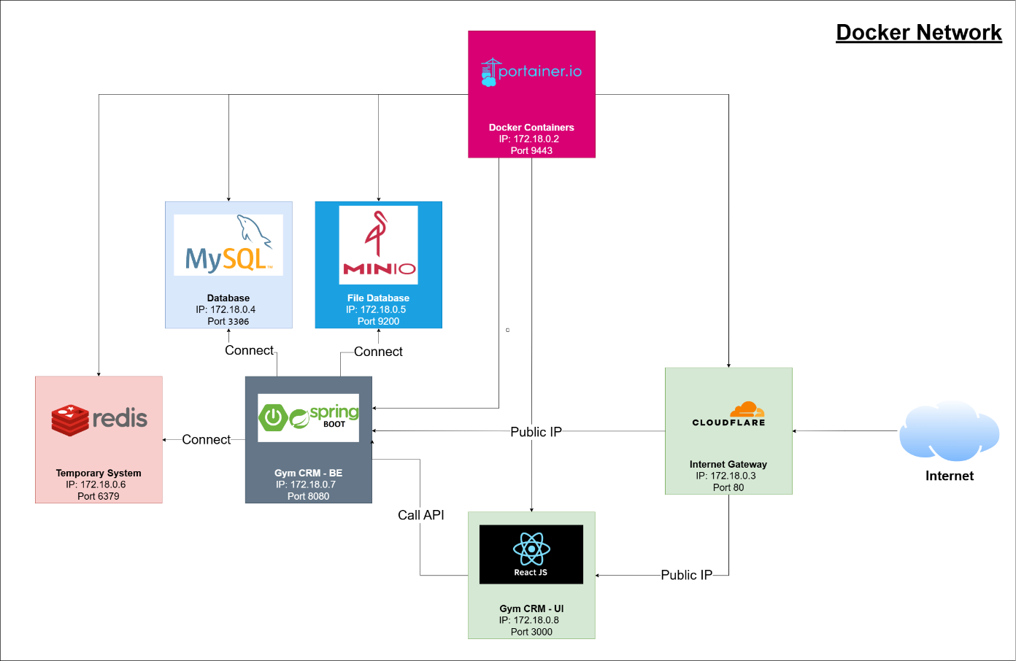
Hình 3.1 Sơ đồ tổng quan thiết kế hệ thống

Thiết kế quy trình CI/CD
Hệ thống GYM CRM được xây dựng gồm hai phần chính: Backend sử dụng Spring Boot và Frontend sử dụng ReactJS. Toàn bộ mã nguồn được quản lý trên nền tảng GitHub. Khi lập trình viên thực hiện thao tác push code từ cả hai phần mã nguồn lên GitHub, webhook sẽ tự động được kích hoạt để thông báo cho Jenkins, một công cụ tự động hóa CI/CD được cài đặt tại địa chỉ IP 192.168.1.100.
Ngay sau khi nhận được tín hiệu từ webhook, Jenkins sẽ thực hiện pull mã nguồn mới nhất từ GitHub. Sau đó, Jenkins tiến hành build mã nguồn backend và frontend thành các Docker Image tương ứng, bao gồm: Image-BE:v1 cho backend và Image-FE:v1 cho frontend. Các Docker Image sau khi build sẽ được đẩy lên Docker Hub, là kho lưu trữ tập trung cho container image.
Khi triển khai, Jenkins hoặc các máy chủ triển khai sẽ thực hiện pull các image mới nhất từ Docker Hub về và tiến hành chạy các container để vận hành hệ thống. Quá trình này giúp đảm bảo việc triển khai ứng dụng luôn đồng nhất, nhanh chóng và giảm thiểu lỗi phát sinh do khác biệt môi trường.
Thông qua việc kết hợp các công nghệ như GitHub, Jenkins, Docker, và Docker Hub, quy trình CI/CD của hệ thống GYM CRM giúp tối ưu hóa việc phát triển, kiểm thử và triển khai phần mềm, đảm bảo tính liên tục và hiệu quả trong vận hành hệ thống.
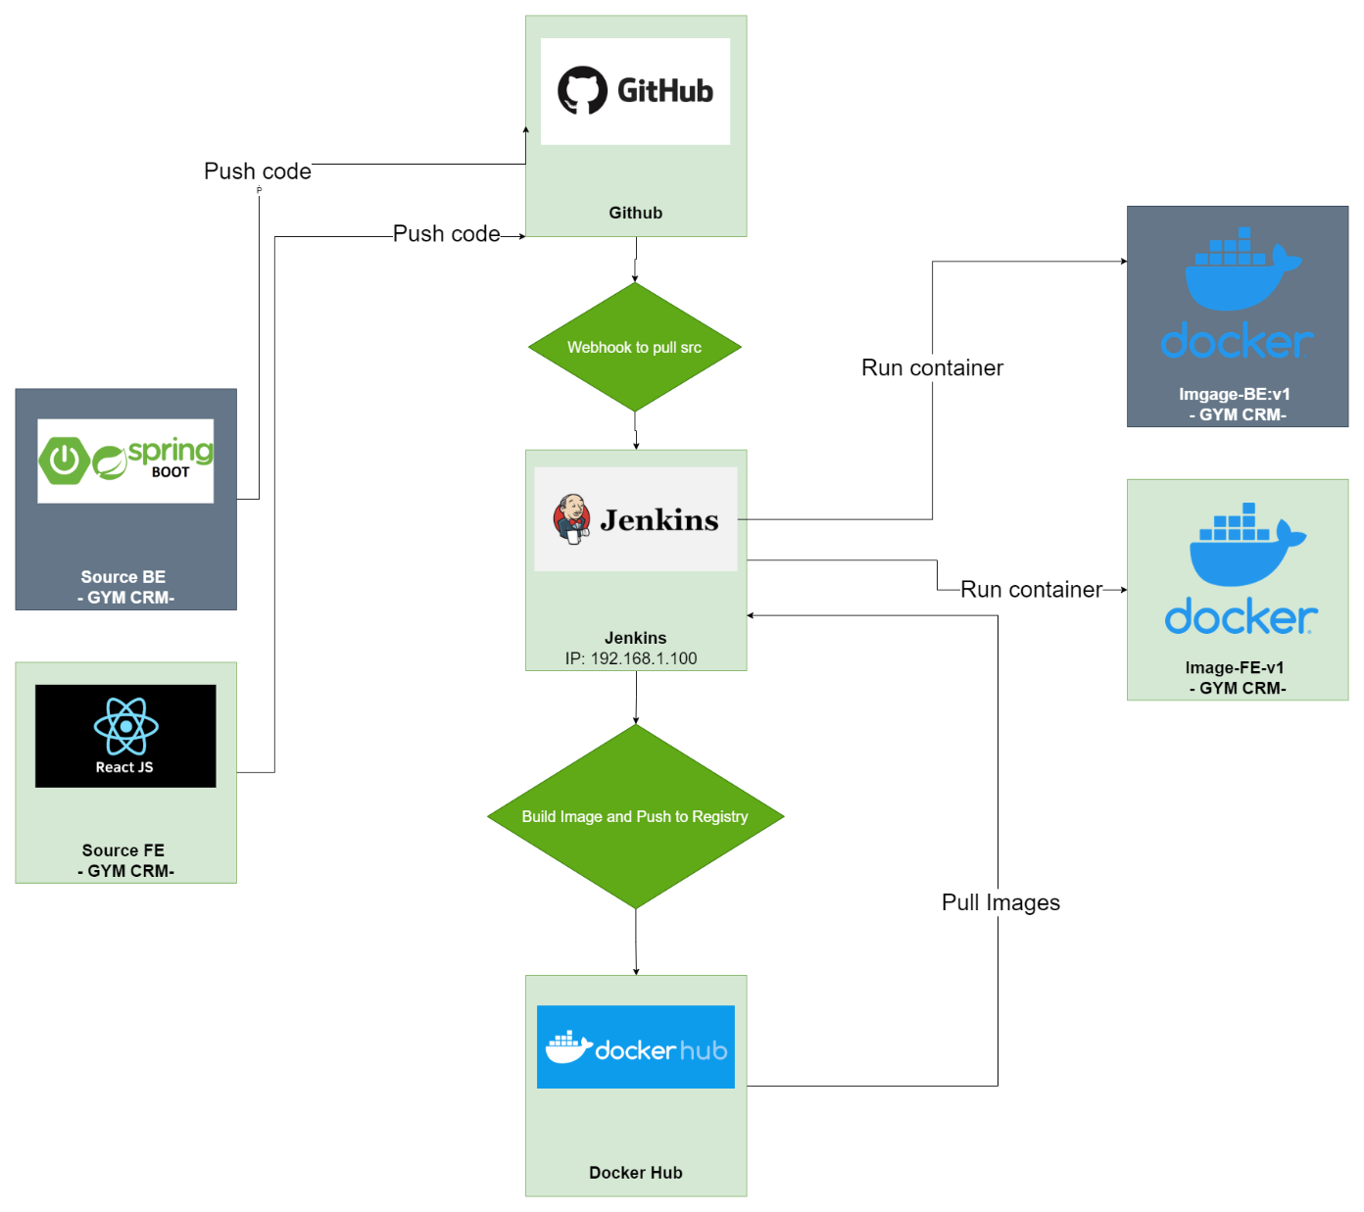

Hình 3.2 Sơ đồ thiết kế quy trình tự động tích hợp và triển khai hệ thống

CƠ SỞ DỮ LIỆU

Lược đồ CSDL vật lý
Trong hệ thống GYM CRM, entity User đại diện cho người dùng (bao gồm học viên, huấn luyện viên, quản trị viên, nhân viên...). Mỗi người dùng có một mã định danh user_id, cùng với các thông tin cá nhân như username (tên đăng nhập), full_name (họ tên đầy đủ), email, phone (số điện thoại), gender (giới tính), dob (ngày sinh), cccd (căn cước công dân), address (địa chỉ), chiều cao height, cân nặng weight, các vấn đề sức khỏe health_issues và ảnh đại diện image_url. Trạng thái người dùng được quản lý bằng thuộc tính status và số dư tài khoản được lưu tại balance. Các thông tin này được tạo lập và cập nhật tự động qua createdAt và updatedAt.
Mỗi User có thể được phân quyền thông qua quan hệ nhiều-nhiều với entity Role, trong đó một người dùng có thể mang nhiều vai trò như quản trị viên, huấn luyện viên hay học viên. Entity Role bao gồm name (tên vai trò – dùng làm khóa chính) và description (mô tả vai trò). Mỗi vai trò được liên kết với nhiều quyền cụ thể thông qua quan hệ nhiều-nhiều với entity Permission, trong đó mỗi Permission gồm name (tên quyền) và description (mô tả hành động được phép thực hiện).
Với các huấn luyện viên, hệ thống định nghĩa riêng entity Coach, mở rộng từ User. Mỗi huấn luyện viên có một mã định danh coach_id và liên kết 1-1 với bảng User qua khóa ngoại user_id. Ngoài ra, huấn luyện viên còn được gắn với chi nhánh (branch_id), có mức lương salary, chuyên môn specialization, số năm kinh nghiệm experience_years, và các chứng chỉ certifications.
Mỗi chi nhánh được lưu trữ trong entity Branch với các thuộc tính như branch_id (mã chi nhánh), branch_name (tên chi nhánh), address (địa chỉ), phone (số điện thoại), và status (trạng thái hoạt động). Mỗi chi nhánh có thể chứa nhiều khu vực, được định nghĩa trong bảng BranchFacility, với thông tin như facility_id, facility_name, status (tình trạng hoạt động), capacity (sức chứa), default_minutes_duration (thời lượng mặc định), và thumbnail_url (ảnh đại diện khu vực).
Hệ thống cũng lưu thông tin các thiết bị trong bảng Equipment, bao gồm equipment_id, equipment_name, location (vị trí thiết bị), status (trạng thái sử dụng), notes (ghi chú), và liên kết với branch_id để xác định thiết bị thuộc về chi nhánh nào.
Việc tổ chức lớp học cố định được lưu trong entity ClassSchedule, bao gồm class_schedule_id, branch_id, facility_id, coach_id, start_time, end_time, status (trạng thái buổi học), class_type (loại hình: online hoặc offline), cùng với thông tin định kỳ như week_of_year, month, year, và shift (ca học: sáng, chiều, tối).
Các gói dịch vụ mà học viên có thể đăng ký được định nghĩa trong bảng SubscriptionPlan, bao gồm plan_id, plan_name, duration (số ngày sử dụng), price (giá gói), và description. Khi học viên đăng ký sử dụng một gói, thông tin được lưu trong bảng UserSubscription với user_subscription_id, user_id, plan_id, thời gian bắt đầu và kết thúc (start_date, end_date), và status (trạng thái sử dụng: còn hạn, hết hạn, huỷ...).
Cuối cùng, toàn bộ các giao dịch thanh toán của người dùng đều được ghi nhận trong bảng Payment, bao gồm payment_id, user_id, payment_method (phương thức thanh toán như tiền mặt, Momo, PayPal...), amount (số tiền), transaction_id (mã giao dịch), status (trạng thái thanh toán), và payment_date.
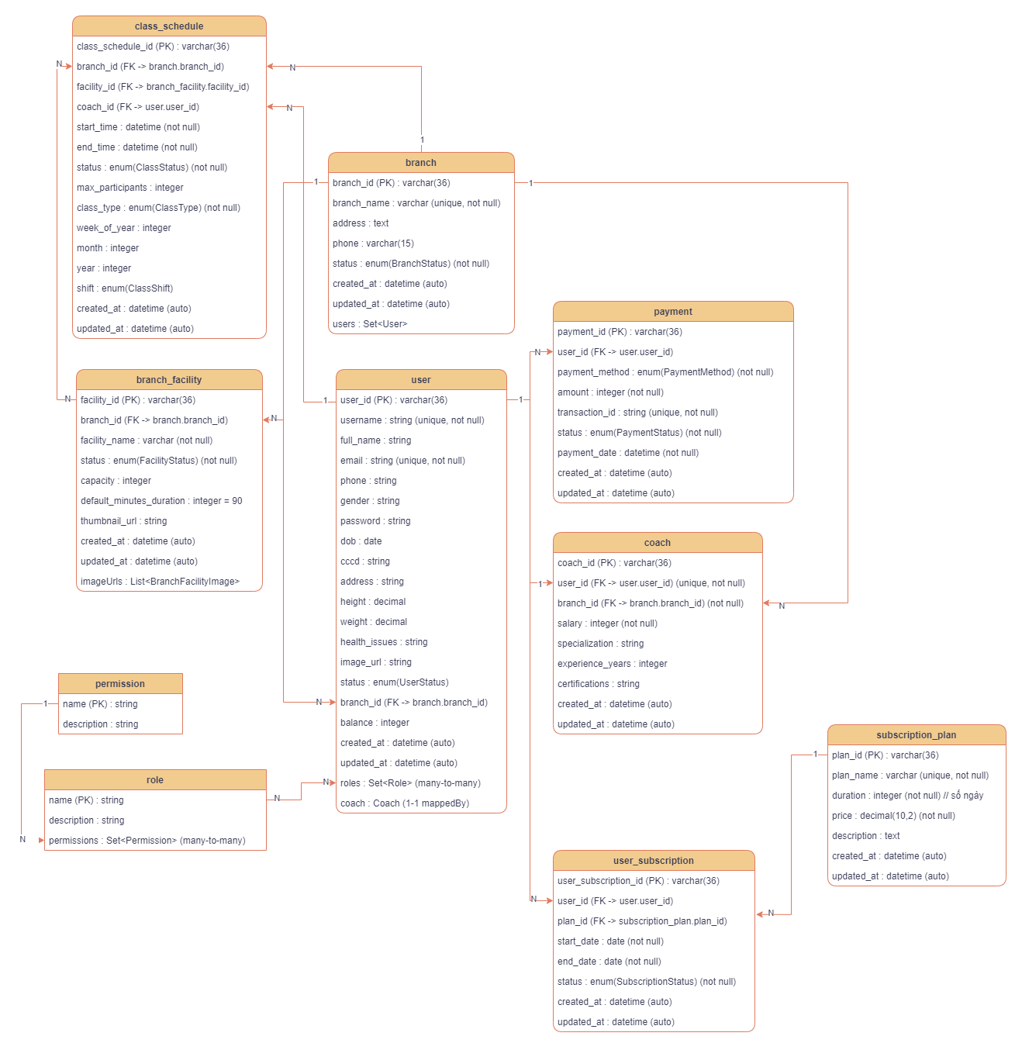

Bảng 4.1: user
Thuộc tính | Kiểu dữ liệu | Mô tả
user_id | varchar(36) | Mã người dùng (PK)
username | varchar | Tên đăng nhập (Unique, Not null)
full_name | varchar | Họ và tên
email | varchar | Email (Unique, Not null)
phone | varchar | Số điện thoại
gender | varchar | Giới tính
password | varchar | Mật khẩu (hash)
dob | date | Ngày sinh
cccd | varchar | Căn cước công dân
address | text | Địa chỉ
height | decimal | Chiều cao
weight | decimal | Cân nặng
health_issues | text | Vấn đề sức khỏe
image_url | text | Ảnh đại diện
status | varchar | Trạng thái tài khoản
balance | int | Số dư (Defaut=0)
branch_id | varchar(36) | Mã branch (FK)
created_at | datetime | Ngày tạo (Auto)
updated_at | datetime | Ngày cập nhật (Auto)

Bảng 4.2: role
Thuộc tính | Kiểu dữ liệu | Mô tả
name | varchar | Tên vai trò (PK)
description | text | Mô tả vai trò

Bảng 4.3: permission
Thuộc tính | Kiểu dữ liệu | Mô tả
name | varchar | Tên quyền (PK)
description | text | Mô tả chi tiết

Bảng 4.4: user_roles
Thuộc tính | Kiểu dữ liệu | Mô tả
user_user_id | varchar(36) | FK
role_name | varchar | FK

Bảng 4.5: coach
Thuộc tính | Kiểu dữ liệu | Mô tả
coach_id | varchar(36) | Mã Coach (PK)
user_id | varchar(36) | Mã user (FK)
branch_id | varchar(36) | Mã Branch (FK)
salary | int | Mức lương
specialization | varchar | Chuyên môn
experience_years | int | Năm kinh nghiệm
certifications | text | Bằng cấp/Chứng chỉ
created_at | datetime | Ngày tạo
updated_at | datetime | Ngày cập nhật

Bảng 4.6: branch
Thuộc tính | Kiểu dữ liệu | Mô tả
branch_id | varchar(36) | Mã chi nhánh (PK)
branch_name | varchar | Tên chi nhánh
address | text | Địa chỉ
phone | varchar | Số điện thoại
status | varchar | Trạng thái
created_at | datetime | Ngày tạo (Auto)
updated_at | datetime | Ngày cập nhật (Auto)

Bảng 4.7: branch_facility
Thuộc tính | Kiểu dữ liệu | Mô tả
facility_id | varchar(36) | Mã khu vực tập (PK)
branch_id | varchar(36) | Mã branch (FK)
facility_name | varchar | Tên khu vực tập
status | varchar | Trạng thái sử dụng
capacity | int | Sức chứa
default_minutes_duration | int | Thời lượng mặc định (phút)
thumbnail_url | text | Ảnh đại diện
created_at | datetime | Ngày tạo (Auto)
updated_at | datetime | Ngày cập nhật (Auto)

Bảng 4.8: equipment
Thuộc tính | Kiểu dữ liệu | Mô tả
equipment_id | varchar(36) | Mã thiết bị (PK)
equipment_name | varchar | Tên thiết bị
location | varchar | Vị trí
status | varchar | Trạng thái
notes | varchar | Ghi chú
branch_id | text | Mã branch (FK)
created_at | datetime | Ngày tạo (Auto)
updated_at | datetime | Ngày cập nhật (Auto)

Bảng 4.9: class_schedule
Thuộc tính | Kiểu dữ liệu | Mô tả
class_schedule_id | varchar(36) | Mã lịch học (PK)
branch_id | varchar(36) | Mã branch (FK)
facility_id | varchar(36) | Mã khu vực tập (FK)
coach_id | varchar(36) | Mã coach (FK)
start_time | datetime | Thời gian bắt đầu
end_time | datetime | Thời gian kết thúc
status | varchar | Trạng thái lớp học
class_type | varchar | online/offline
week_of_year | int | Tuần
month | int | Tháng
year | int | Năm
shift | varchar | Ca học (sáng/chiều/tối)
created_at | datetime | Ngày tạo (Auto)
updated_at | datetime | Ngày cập nhật (Auto)

Bảng 4.10: subscription_plan
Thuộc tính | Kiểu dữ liệu | Mô tả
plan_id | varchar(36) | Mã gói tập (PK)
plan_name | varchar | Tên gói tập
duration | int | Số ngày
price | decimal | Giá tiền
description | text | Mô tả chi tiết
created_at | datetime | Ngày tạo (Auto)
updated_at | datetime | Ngày cập nhật (Auto)

Bảng 4.11: user_subscription
Thuộc tính | Kiểu dữ liệu | Mô tả
user_subscription_id | varcahr(36) | Mã đăng ký (PK)
user_id | varchar(36) | Mã người đăng ký (FK)
plan_id | varchar(36) | Mã gói đăng ký (FK)
start_date | date | Ngày bắt đầu
end_date | date | Ngày kết thúc
status | varchar | Trạng thái đăng ký
created_at | datetime | Ngày tạo (Auto)
updated_at | datetime | Ngày cập nhật (Auto)

Bảng 4.12: payment
Thuộc tính | Kiểu dữ liệu | Mô tả
payment_id | varchar(36) | Mã thanh toán (PK)
user_id | varchar(36) | Mã người thanh toán (FK)
payment_method | varchar | Phương thức thanh toán
amount | int | Số tiền thanh toán
transaction_id | varchar | Mã giao dịch (unique)
status | varchar | Trạng thái
payment_date | datetime | Thời gian thanh toán
created_at | datetime | Ngày tạo (Auto)
updated_at | datetime | Ngày cập nhật (Auto)

Bảng 4.13: class_schedule_participants
Thuộc tính | Kiểu dữ liệu | Mô tả
class_schedule_id | varchar(36) | Mã lớp học (PK)
user_id | varchar(36) | Mã người đăng ký (PK)

Lược đồ CSDL vật lý gồm các thực thể bổ sung
Bên cạnh các thực thể cốt lõi đã trình bày trước, hệ thống GYM CRM còn bao gồm một số thực thể quan trọng khác nhằm hỗ trợ vận hành nghiệp vụ và bảo mật hệ thống hiệu quả hơn.
Đầu tiên là thực thể TimeOffRequest, dùng để quản lý yêu cầu nghỉ phép của giáo viên hoặc nhân viên. Mỗi bản ghi gồm request_id là khóa chính, liên kết đến người xin nghỉ thông qua user_id (FK đến bảng user). Ngoài ra, còn có các thuộc tính như start_date, end_date để xác định thời gian nghỉ, reason (lý do nghỉ) và status (trạng thái phê duyệt: pending, approved, rejected). Bảng này giúp hệ thống chủ động điều phối lịch dạy thay và phân bổ lại nguồn lực.
Thực thể Attendance (hoặc TimeKeeping) hỗ trợ tính năng chấm công cho nhân viên và giáo viên. Mỗi bản ghi chứa attendance_id, khóa ngoại user_id, thời gian check_in và check_out, cùng với total_hours (số giờ làm việc trong ca). Thông tin này có thể phục vụ cho việc tính lương theo giờ hoặc theo ca.
Để quản lý tài chính, hệ thống sử dụng bảng Expense nhằm lưu các khoản chi tiêu định kỳ của từng chi nhánh. Mỗi chi phí bao gồm expense_id, branch_id (FK đến bảng branch), expense_type (như: lương, điện nước, bảo trì...), amount, description và expense_date. Điều này giúp nhà quản lý theo dõi dòng tiền và hiệu quả vận hành theo từng cơ sở.
Về mảng bán hàng, hệ thống hỗ trợ tính năng bán sản phẩm thông qua bảng Product. Mỗi sản phẩm có product_id, product_name, category, price, stock (tồn kho), description, cùng các trường thời gian. Đơn hàng của người dùng được lưu trong bảng Order, liên kết với bảng User qua user_id, và bao gồm các thông tin như order_date, status (tình trạng xử lý), payment_method, shipping_address và total_amount. Mỗi đơn hàng có thể chứa nhiều sản phẩm, được mô tả chi tiết trong bảng OrderDetail, gồm order_detail_id, order_id (FK đến order), product_id (FK đến product), quantity và unit_price. Cặp bảng này phản ánh mối quan hệ một-nhiều giữa đơn hàng và sản phẩm.
Về mặt kiểm soát hệ thống, bảng ActivityLog cho phép lưu lại toàn bộ hoạt động của người dùng như đăng nhập, chỉnh sửa thông tin, tạo hoặc xoá dữ liệu... Mỗi bản ghi gồm log_id, user_id, action_type, action_time, và details, hỗ trợ việc theo dõi, kiểm tra và bảo mật vận hành.
Trong trường hợp hệ thống triển khai dịch vụ huấn luyện cá nhân (PT), bảng Appointment cho phép thiết lập lịch hẹn giữa học viên (student_id) và huấn luyện viên (teacher_id) với thông tin như appointment_date, type (online hoặc offline), location, status (tình trạng hẹn), và các ghi chú kèm theo. Mặc dù bảng này được đánh dấu là "tùy chọn", nhưng có thể tích hợp vào hệ thống để nâng cao trải nghiệm học viên.

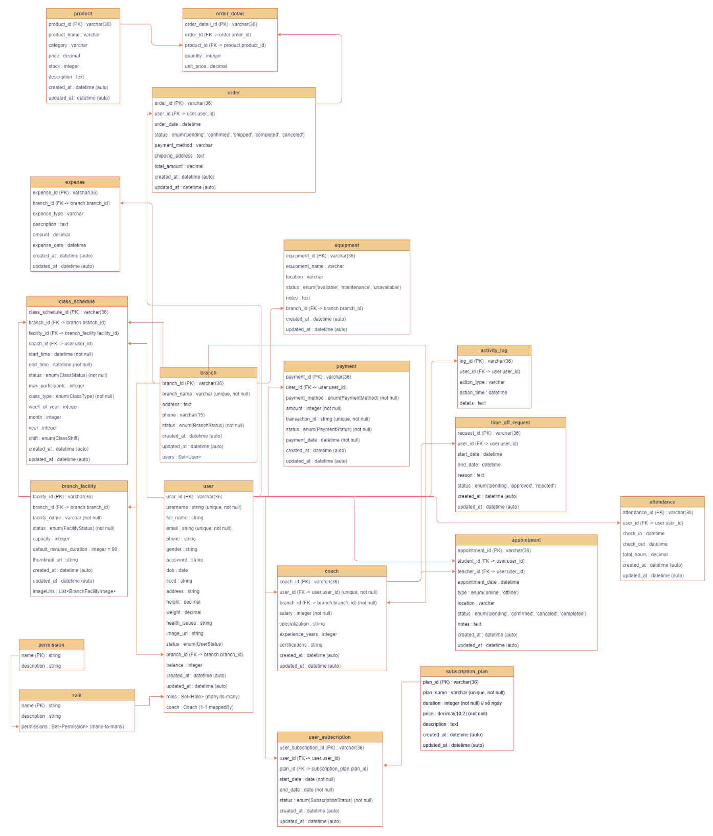

Lược đồ ERD
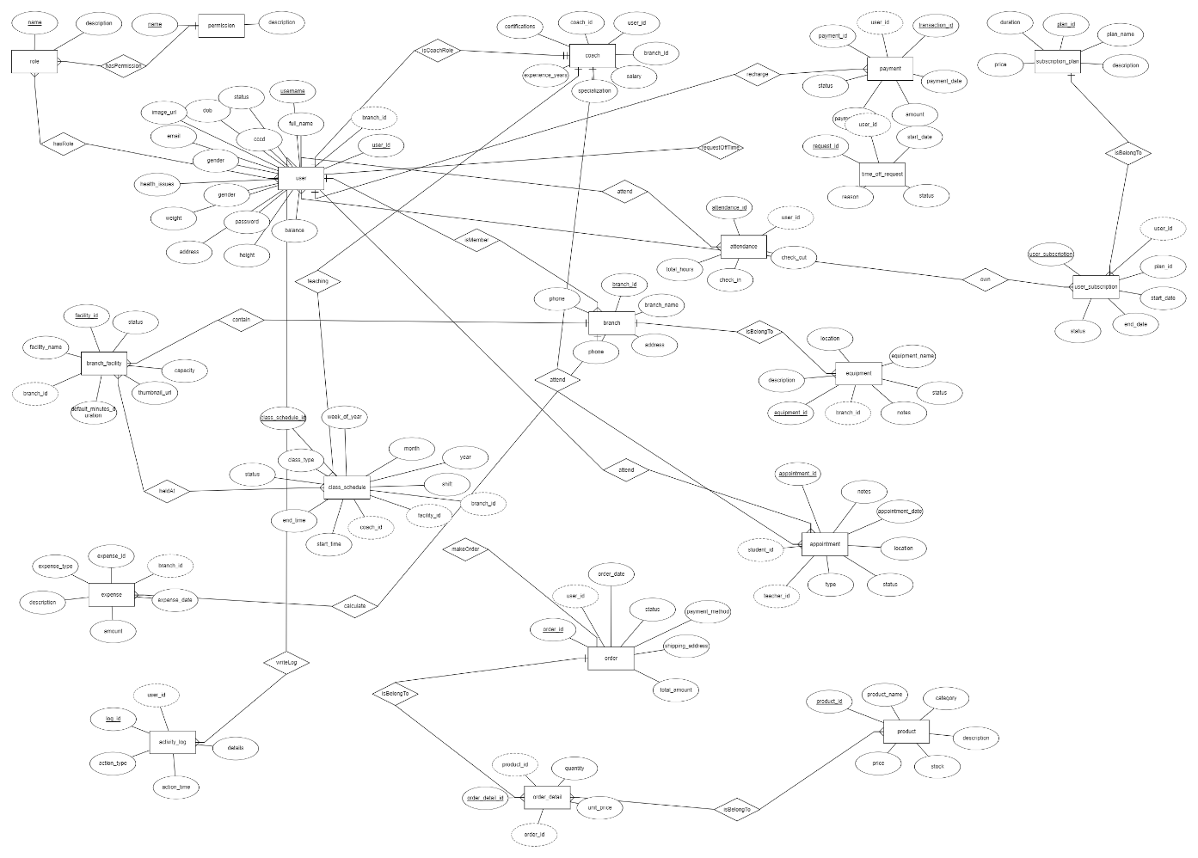

Lược đồ quan hệ từ ERD
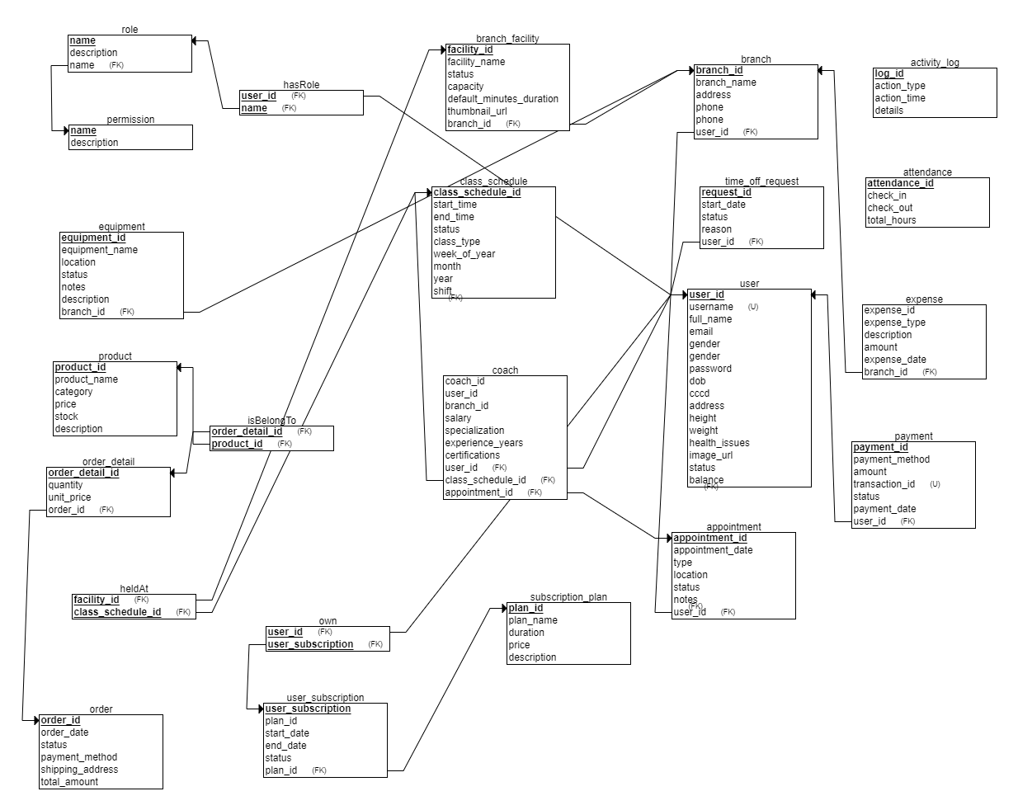

DEMO

KẾT LUẬN VÀ HƯỚNG PHÁT TRIỂN

Kết luận
Những điều mà nhóm đã xây dựng được trong việc xây dựng và triển khai một hệ thống quản lý phòng tập thể dục thể thao. Các mục tiêu cơ bản của dự án đã được hoàn thành, bao gồm các mục như đã mô tả ở chương 4. Mặc dù website đã đáp ứng được các yêu cầu cơ bản, nhưng vẫn còn một hạn chế:

Hướng phát triển
Để nâng cao hiệu quả sử dụng và đáp ứng tốt hơn yêu cầu của các đối tượng người dùng, nhóm đã đưa ra hướng phát triển và cải tiến như sau:

TÀI LIỆU THAM KHẢO
Tiếng Việt

Tiếng Anh
- B. Christudas, Các mẫu kiến ​​trúc vi dịch vụ thực tế: vi dịch vụ Java dựa trên sự kiện với Spring Boot và Spring Cloud . Apress, 2019.
- D. Green. "Java Spring Boot: 3 cuốn sách trong 1-" Từ người mới bắt đầu đến chuyên nghiệp-Hướng dẫn toàn diện về phát triển Java hiện đại"," trong Tạp chí là bắt buộc!, 2024.
- M. Kozak. "Phân tích Spring Boot và Spring Cloud trong việc phát triển các ứng dụng đám mây Java", trong Tạp chí Viện Khoa học Máy tính , tập 27, trang 112–120, 2023.
- M. Nardone, C. Scarioni, Pro Spring Security: Bảo mật các ứng dụng Java dựa trên Spring Framework 6 và Boot 3. Springer, 2024.
- Fedosejev, React.js essentials . Packt Publishing Ltd, 2015.
- S. Aggarwal, chưa xác định. những người khác. "Phát triển web hiện đại sử dụng reactjs," trong Tạp chí quốc tế về các khía cạnh nghiên cứu gần đây , tập 5, số 1, trang 133–137, 2018.
- M. Lazuardy, D. Anggraini. "Kiến trúc web front-end hiện đại với react.js và next.js," trong Tạp chí nghiên cứu khoa học và kỹ thuật tiên tiến , tập 7, số 1, trang 132–141, 2022.
- E. Saks. "JavaScript Frameworks: Angular vs React vs Vue.," trong Tạp chí là bắt buộc!, 2019.

